Описание работы пакета OOoFBTools
История изменений 4
1.2. Происхождение и история конвертора 4
ExportToFB2.1 Version 1.0 4
ExportToFB2.1 Version 1.1 4
ExportToFB2.1 Version 2.0 4
ExportToFB2.1 Version 2.1 4
ExportToFB2.1 Version 2.2 5
ExportToFB2.1 Version 2.3 5
ExportToFB2.1 Version 2.4 5
ExportToFB2.1 Version 2.4.1 6
ExportToFB2.1 Version 2.5 6
ExportToFB2.1 Version 2.6 6
ExportToFB2.1 Version 2.7 7
ExportToFB2.1 Version 2.8 8
ExportToFB2.1 Version 2.9 8
ExportToFB2.1 Version 2.10 9
ExportToFB2.1 Version 2.11 9
ExportToFB2.1 Version 2.12 10
ExportToFB2.1 Version 2.13 10
ExportToFB2.1 Version 2.14 11
OOoFBTools 0.01 11
I Конвертор ExportToFB21 11
1. Описание 11
1.1. Назначение 12
1.2. Что реализовано 12
1.2.1. Экспорт Description: 12
1.2.2. Экспорт основных элементов структуры документа 13
1.2.3. Дополнительные возможности 13
1.3. Что пока не реализовано 14
1.4. Лицензионное соглашение 14
2. Установка конвертора 14
2.1. Установка расширения .oxt или .zip архива с конвертором 14
2.1.1. Первый способ (для всех операционных систем) 14
2.1.2. Второй способ (только для Microsoft Windows) 16
2.1.3. Дополнительная информация, панели инструментов, пункты меню… 16
2.2. Вынос кнопок на панель 18
2.3. Установка шаблона стилей fb21_styles.ott 21
3. Работа со стилями структуры документа 23
3.1. Виды стилей 23
3.1.1. Inline стили конвертора 23
3.1.2. Основные стили конвертора 23
3.1.3. «Служебные стили» конвертора 23
3.1.3.1. Перечень «служебных стилей»: 23
А. Для всего абзаца 23
А. Символьные стили 24
3.2. Загрузка стилей 24
3.2.1. Открытие окна стилей 24
3.3. Редактирование стилей 26
3.4. Сохранение откорректированного шаблона стилей fb21_styles.ott 27
3.5. Соответствие стилей с тегами формата fb2.1 28
3.5.1. Inline стили (символьные) 28
3.5.2. Стили «по умолчанию», применимые для всего абзаца 28
3.5.3. “Служебные стили” «по умолчанию» 29
3.5.3.1. “Служебные стили” для всего абзаца «по умолчанию» 29
А. Для электронной книги 29
Б. Для Бумажной Книги 29
3.5.3.2. Символьные “Служебные стили” «по умолчанию» 29
А. Для электронной книги 29
Б. Для Бумажной Книги 30
3.6. Использование стилей в документе 30
3.6.1. Загрузка стилей в документ 30
3.6.1.1. Первый способ 30
3.6.1.2. Второй способ 33
3.6.1.3. Третий способ 33
3.6.2. Работа с основными стилями в документе 34
3.6.3. Работа со «служебными стилями» в документе 36
1. Данные без списков 36
2. Данные для списков 37
3. Реальный пример 39
3.7. Переопределение стилей по умолчанию на свои стили 42
4. Особенности работы с текстом 43
4.1. Работа с таблицами 43
4.1.1. Виды таблиц 43
4.1.2. Название таблицы 43
4.1.3. Задание числа заголовков 45
4.1.4. Важен порядок вставки таблиц в документ 46
4.1.5. Выравнивание строк ячеек таблицы 47
4.1.6. «Пустые» ячейки таблицы 47
4.2. Работа с врезками 47
4.2.1. Виды текстовых врезок 47
4.2.2. Возможности 47
4.3. Работа с картинками 47
4.3.1. Допустимые виды картинок 47
4.3.2. Привязка картинок к тексту 48
4.3.2.1. Через меню «Формат» –> «Привязка» 48
4.3.2.2. Через контекстное меню «Привязка» 48
4.3.2.3. Через диалог «Изображение» 49
4.3.3. Задание имени картинки 50
4.3.4. Картинки в качестве символов (Буквицы) 51
4.4. Работа с ссылками внутри документа 52
4.4.1. Создание ссылок 52
4.4.2. Что важно помнить: 55
4.5. Работа со стихами 55
4.5.1. Структура стиха 55
4.5.2. Виды стихов 56
4.6. Работа с цитатами 57
4.6.1. Структура цитаты 57
4.7. Работа с аннотациями 57
4.7.1. Структура аннотации 57
4.8. Работа с эпиграфами 58
4.8.1. Структура эпиграфа 58
4.8.2. Отделение одного элемента эпиграфа от другого 59
5. Корректная структура документа (тонкости) 59
5.1. Блок от начала книги до первого заголовка (уровня) 59
5.2. Блок от первого заголовка (уровня) до конца документа 60
5.2.1. Смежные Уровни разного ранга (номера) 60
5.2.2. Смежные Уровни одного ранга (номера) 61
5.2.3. Ошибки при разметке структуры смежных заголовков (уровней) 61
6. Конвертация документа в формат fb2.1 62
6.1. Описание диалога конвертации 62
6.2. Дополнительные настройки 63
7. Когда требуется редактирование результата в fb2–редакторах 66
8. Работа с профилями конвертора 66
8.1. Профиль Автора Книги 66
8.2. Профиль Автора fb2–документа 67
8.3. Профиль Издательства 68
II. Text Corrector - Корректор текста документа 68
II.1. Описание 68
II.2. Как запускать Корректор? 69
II.3. Это важно! 69
III. Виртуальные клавиатуры 69
III.1. Виды виртуальных клавиатур 69
III.2. Как запускать виртуальные клавиатуры? 71
III.2. Это важно! 72
IV. FB2File Corrector – Корректор fb2 файлов 72
IV.1. Назначение 72
IV.2. Как запускать FB2File Corrector? 72
11.3. Описание возможностей FB2File Corrector 72
Планы по развитию конвертора ExportToFB21 (TODO) 74
A Конвертор ExportToFB21 74

История изменений

1.2. Происхождение и история конвертора

ExportToFB2.1 Version 1.0
Конвертор ExportToFB21 – это переработка и развитие конвертора ExportToFictionBook (web: http://ifolder.ru/3048108), автором которого является Thunder. Это прекрасный конвертор, с интересной идеей его реализации! К сожалению, этот конвертор, поддерживал только 2 уровня вложений заголовков. Поэтому я решил переписать его «под себя», а сначала и для себя, изменив полностью парсинг заголовков, введя возможность использование практически бесконечного числа уровней заголовков. Хотелось подогнать конвертор под формат fb2.1 как можно «ближе» и многое другое. Очень многое здесь переделано, расширено, модернизирован парсинг абзацев, сносок, введены новые алгоритмы, некоторые процедуры остались от исходного кода. Но идея и исходные коды – от Thunder`a, за что ему огромная благодарность! Я списался с ним, и он дал добро на использование его исходных кодов для создания других программных продуктов.

ExportToFB2.1 Version 1.1
1. Дополнения: В документах без единого Уровня (Заголовка) если в начале идет Эпиграф, то он не включается в <section> (раньше – включался, хотя результирующий документ оставался валидным).
2. Исправления: В некоторый сложных структурах документа на смежных Уровнях секция не закрывалась (</section>), в результате чего fb2 документ не проходил валидацию. Теперь все работает.

ExportToFB2.1 Version 2.0
Полностью «с нуля» переписан весь парсер документа, в результате чего появились новые возможности конвертора. О них – ниже.
1. Экспорт таблиц с заголовками. В связи с разными возможностями OOo Writer 2.3 и версий ниже экспорт таблиц происходит по-разному. Для версий, ниже 2.3 таблицы экспортируются только с одним заголовком (если он есть), для версии 2.3 – со всеми заголовками, сколько их есть. Конвертор сам автоматически определяет версию OOo Writer`a, и в соответствии с этим конвертирует таблицы. Работу с таблицами в документе см. п. 4.1.
2. Экспорт текста сносок, состоящих из нескольких параграфов (вместе с форматирование). В Version 1.0 и Version 1.1 экспортировался только первый параграф каждой сноски.
3. Экспорт в нужные места тэгов картинок и их названия – в атрибут ”title” (сами картинки пока не экспортируются). Картинки могут быть 3-х видов: Привязанные к абзацу, Привязанные к символу и Привязанные как символ (Буквица). Подробности работы с картинками см. п. 4.3..
4. Экспорт текстовых врезок (без экспорта их форматирования) как просто текста, цитат или таблицы (см. п. 4.2.).
5. Экспорт текстовых полей.

ExportToFB2.1 Version 2.1
1. Добавлена возможность указывать % жанра.
2. Изменен список жанров – выбор не в виде кода, а по названию жанра. Так удобнее.
3. Исправил обработку текстовых врезок – раньше, если попадались Линии – конвертор аварийно завершал работу.
4. Отлавливается нумерация параграфов или маркеры и экспортируется, как символ «•» перед параграфом.
5. Ввел сохранение настроек диалога «Настройки» и возможность установок «по умолчанию».
6. Ввел возможность сохранять и загружать профиль автора документа и Source OSR (кнопки «> >» и «< <» соответственно).
7. При открытии диалога экспорта профиль автора документа, если он был создан, автоматически загружается, заполняя соответствующие поля.

ExportToFB2.1 Version 2.2
1. Во всех парсерах картинок поправил название счетчика (не работал инкремент числа картинок).
2. fb2 файл теперь создается после парсинга документа, а не до, как было раньше (в случае аварийной остановки конвертора «мусор» в виде «недоделанного» файла не остается).
3. Переделана работа с нумерованным и маркированным текстом (работает и в заголовках).
4. Дополнен тестовый файл для проверки работы с нумерацией.
5. Исправлена ошибка при записи Description – в получаемом fb2 файле не считывались данные тега <program-used>.
6. Появилась возможность пользователю задавать свои стили в соответствующем окне (см. п.3.7).
7. Исправлены мелкие недочеты, глюки.

ExportToFB2.1 Version 2.3
1. Исправление – конвертор вылетал, если последний элемент в тексте экспортируемого документа - Уровень, Эпиграф, Поэма, Цитата.
2. Расширил список жанров – взял из новой версии редактора FictionBook Editor v.2.0.
3. Новая возможность – корректировка текста (удаление лишних пробелов и табуляций, замена кавычек на «елочки», удаление «пустых» абзацев и другое) (см. п.II).

ExportToFB2.1 Version 2.4
1. Изменены типы переменных в процедурах создания элементов с Integer на Long (иначе будет ограничение на очень большие документы).
2. Исправил досадную ошибку – сохраненные настройки Диалога Настроек не считывались из файла, а брались всегда по умолчанию. Раньше настройки считывались только после захода в Диалог настроек и нажатия OK. Теперь все работает.
3. Добавлена проверку на наличие в пустых абзацах наличия форматирования bold, italic, sup и т.д. Раньше из-за этого в результирующем fb2 файле появлялись ненужные <strong></strong>, <emphasis></emphasis> и т.д., а в поэмах – вместо <stanza> — <empty-line/>.
4. Добавлены новые жанры…
5. В Корректоре текста добавлена возможность Разрыв строки заменять на 1 пробел (иногда бывает очень нужно).
6. В Корректоре текста добавлена возможность переопределять для всех картинок тип привязки. Это полезно, когда открываешь .doc документы от Microsoft Word. После открытия их в OOo Writer`е все картинки получаются привязанными, «как символ». Поэтому в Корректоре текста можно переопределять все картинки к другому типу привязки (для создания книг достаточно или «К абзацу», или «К символу»).
7. Появилась возможность задавать ссылки-переходы внутри документа из одного места на другое (например, из стиха поэмы на аннотацию, из сноски на цитату…). Опция в Диалоге Дополнительных Настроек по умолчанию отключена. При ее задействовании и если «ссылок внутри документа» довольно много – процесс конвертации документа несколько замедляется, но оно того стоит! Подробности работы см. в п. 4.4.
8. Обновил тестовый документ ExportToFB21_Test.odt для демонстрации работы «ссылок внутри документа».

ExportToFB2.1 Version 2.4.1
1. Исправил ошибку конвертирования текста сносок. Было: Если в тексте сноски в самом конце стоит ссылка или гиперссылка, и после нее хоть один символ – все нормально конвертируется. Но, если после нее нет ни одного символа – то текст ссылки или гиперссылки в результирующем fb2-файле повторяется дважды. Например: текст сноски следующий: «Смотри Название Документа». После конвертации, вместо ожидаемого: «<p>Смотри <a l:href="#bBT" type="note">Название Документа</a></p>» получаем, к сожалению: «<p>Смотри <a l:href="#bBT" type="note">Название Документа</a><a l:href="#bBT" type="note">Название Документа</a></p>», что не есть хорошо.
Это связано с особенностями «внутренности Open Basic OOo Writer`а».
Теперь в этой ревизии конвертора это досадное недоразумение устранено.
2. Заменил кодировку сохранения fb2-документа по умолчанию с utf-8, на windows-1251, т.к. она чаще используется, и не надо делать лишних движений мышкой.
3. Обновлены справки.

ExportToFB2.1 Version 2.5
1. Оптимизировал и сделал более универсальным код работы с «Пользовательскими стилями».
2. Оптимизировал и сделал более универсальным код загрузки и сохранения настроек «Корректора Текста».
3. Оптимизировал и сделал более универсальным код загрузки и сохранения настроек для диалога «Дополнительные Настройки» конвертора.
4. Подкорректировал расположение и внешний вид контролов диалогов – на Windows они выглядят неплохо, а на Unix-подобных системах (в частности – на Ubuntu) – названия контролов «урезанные». Теперь все выглядит нормально и на Linux. Мелочь – а приятно…
5. Ввел подтверждение на загрузку данных профиля Автора fb2-документа – защита от случайного нажатия кнопки загрузки « < < ».
6. Сделано 6 виртуальных клавиатур. Подробнее см п.III
7. Обновлены справки.

ExportToFB2.1 Version 2.6
1. Ввел проверку на отсутствие расширения для экспортируемого файла, если имя и путь к fb2 файлу выбирался вручную, нажатием кнопки «…», и расширения после имени файла не было поставлено. Теперь расширение .fb2 ставится в этом случае автоматически.
2. Введена возможность сохранения и загрузки профиля для Автора Книги и его жанра.
3. Введена возможность сохранения и загрузки профиля для Издательства.
4. Введен новый раздел справки «Работа с профилями» (см. п.8).
5. Изменена «геометрия» диалога конвертора и расположение некоторых контролов – так удобнее.
6. Новая возможность: автоматическое заполнение полей формы конвертора «Аннотация на Книгу», всех полей группы «Бумажная книга (Publish-Info)» из текста документа с помощью т.н. «Служебных стилей». Подробнее см. п.3.1.3 и п.3.6.3.
7. Внесены изменения в шаблон стилей fb21_styles.ott.
8. Существенно переделан и расширен раздел справки «3. Работа со стилями структуры документа», описывающие новые возможности конвертора при работе со стилями.
9. Внесены дополнения в тестовый файл ExportToFB21_Test.odt для возможности протестировать автоматическую загрузку выделенных «служебными стилями» Аннотации Книги и Данных на бумажную книгу и Издательство.
10. Если экспортируется Аннотация на книгу, и она состоит из нескольких абзацев, то теперь она экспортируется «как есть» – из нескольких абзацев (Раньше все абзацы аннотации на книгу соединялись вместе в один абзац).
11. Т.к. Конвертор развивается, и во всех его диалогах НОВЫЕ поля и опции, а у пользователей УЖЕ СОХРАНЕНЫ файл стилей (styles.txt), файл Дополнительных Настроек (settings.txt), файл настроек Корректора (corrector.txt), где данных для этих новых полей и опций нет, то при работе Конвертора может произойти либо ошибка, либо экспорт выделенных новыми стилями абзацев будет сделан, как просто абзацы (<p>......</p>), что не верно; при работе Корректора может произойти либо ошибка, либо корректура произведется не так, как ожидается, а при запуске формы Корректора новые опции будут не такими, как ожидал User,
Эта потенциальная возможность некорректной работы Конвертора, Диалога Дополнительных Настроек, Корректора Текста, Диалога переопределения пользовательских настроек из-за появления новых опций и возможностей (расширяемость) устранена, что гарантирует корректность работы при «старых», не обновленных пользователем файлах настроек. Данные для новых опций будут браться по умолчанию, пока User не пересохранит соответствующий файл настроек. Тогда ВСЕ данные будут считываться из него.
12. Обновлены справки.

ExportToFB2.1 Version 2.7
1. Удалил стиль «Book Author» из-за его избыточности. Он все равно НИГДЕ не использовался, только для формирования названия книги, путем слияния его данных с данными стиля «Book Title». Поэтому, теперь для формирования заголовка книги И Автора, и Название форматируйте одним и тем же стилем «Book Title».
2. Если История fb2 файла состоит из нескольких абзацев, то теперь она так и экспортируется.
3. Удалил с основной формы конвертора поле ввода Аннотации Книги. Теперь Аннотация на Книгу считывается только из основного текста книги (так меньше путаницы).
4. Сделан экспорт форматирования Аннотации на Книгу (см. тестовый файл ExportToFB21_Test.odt).
5. Автоматическое заполнение полей-описаний Книги на главной форме при использовании «Служебных стилей» - данные на Авторов Книги (один или несколько), Переводчиков (один или несколько), Серии Книги (одна или несколько), Ключевые слова (Keywords), Дата написания Книги, все данные на Бумажную Книгу, Серии Бумажной книги (одна или несколько).
Т.е. для задания данных для описания книги вы можете использовать любой из 2-х вариантов:
а). Вообще не использовать «Служебные стили», а вручную заносить данные в соответствующие поля формы конвертора. Плюс: Нет «лишне» информации в тексте книги, которую можно забыть отформатировать «Служебными стилями», и эти данные экспортируются в текст книги fb2 формата. Минус: При повторном конвертировании уже обработанной и ранее сохраненной книги надо будет опять вводить вручную все эти данные описания книги.
б). Использовать «Служебные стили». Плюс: Все данные описания книги хранятся в тексте самой книги и не переносятся в текст книги fb2 формата, а только в тэги <Description>. При повторном конвертировании уже обработанной и ранее сохраненной книги не надо будет опять обрабатывать все эти данные описания книги. Минус: Можно по невнимательности каким-либо данным придать не тот «Служебный стиль», и эти данные не будут экспортированы в тэги раздела описания книги в fb2 формате! Поэтому будьте внимательны!
Совет: прочтите «Служебные стили» конвертора», «“Служебные стили” «по умолчанию» » и «Работа со «служебными стилями» в документе» !!!
Как выбирать Символьные (Inline) стили описано в разделе «Загрузка стилей».
Где и как располагать описание на книгу см. конец раздела справки «Дополнительные настройки».
6. При клике мышкой на метки-счетчики для Авторов Книги, Переводчиков, Авторов fb2 документа, Серии книги, Серии Бумажной книги появляется простенькое окошко-сообщение со списком – данные, занесенные в массив…
7. Новый файл стилей fb21_styles.ott.
8. Внесены дополнения в тестовый файл ExportToFB21_Test.odt для демонстрации новых возможностей экспорта данных «служебных стилей».
9. Убрано много потенциальных (при определенных условиях) ошибок работы конвертора.
10. Оптимизированы кое-где алгоритмы работы…
11. Упрощена работа со списками Авторов, Переводчиков, Custom Info и т.д.
Раньше было, если в списке уже есть данные (например, для 2-х Переводчиков), и вы ввели в поля данные на 3-го, то нужно было обязательно внести и его в список, нажав кнопку «+». Теперь это делать не обязательно. Можно: ЛИБО нажать кнопку «+», счетчик отобразит «3», поля очистятся, ЛИБО не нажимать кнопку «+», а данные так и оставить в полях. При экспорте они благополучно считаются. Эта новая возможность предохраняет случайную потерю данных…
12. Обновлены справки.

ExportToFB2.1 Version 2.8
1. Расширен экспорт Стихов (Poem). Теперь возможно экспортировать следующие элементы структуры Поэмы: необязательные элементы Заголовок, Эпиграф (с его Авторами), бесконечное число чередований обязательных элементов Подзаголовок или Четверостишие, необязательные элементы Автор стиха и Дата написания. Все это полностью реализовано в конверторе. См. тестовый файл ExportToFB21_Test.odt.
2. Расширен раздел справки «Особенности работы с текстом» - новый раздел «Работа со стихами».
3. Новый файл стилей fb21_styles.ott.
4. Внесены дополнения в тестовый файл ExportToFB21_Test.odt для демонстрации новых возможностей экспорта элементов структуры сложной Поэмы.
5. Оптимизация кода конвертора…
6. Исправление некоторых глюков…
7. Обновлена справка.

ExportToFB2.1 Version 2.9
1. Несколько ускорен парсинг текста.
2. Сделан экспорт Сложных Цитат (чередование текста, пустых строк, сложных стихов, таблиц, подзаголовков).
3. Расширен раздел справки «Особенности работы с текстом» - новый раздел «Работа с цитатами».
4. Новый файл стилей fb21_styles.ott.
5. Внесены дополнения в тестовый файл ExportToFB21_Test.odt для демонстрации новых возможностей экспорта элементов структуры сложной Цитаты.
6. Обновлена справка.

ExportToFB2.1 Version 2.10
1. Упрощено использование служебных стилей для выделения Названия Серии и Номера Серии и для Электронной Книги, и для Бумажной Книги:
Для этого удалены 2 служебных стиля для выделения Названия Серии Бумажной Книги и Номера Серии Бумажной Книги. Так проще (не запутаешься) – выделяешь строку Серии для Электронной Книги абзацевым стилем #Book Series, а строку Серии для Бумажной Книги абзацевым стилем #PaperBook Series, а потом для каждого вида Серии Названия выделить символьным стилем #Sequence, а Номра – #Sequence Number. Этот же принцип был ранее применен для Авторов и Переводчиков Книги. Теперь – и для Серий Книги.
2. Подкорректировал экспорт гиперссылок и ссылок внутри документа. Раньше они выглядели «приподнято», как сноски, не очень красиво для ссылок. Теперь они «не приподняты», а в рамках высоты строки – так, на мой взгляд, правильнее (убрал в коде type=”note”). Этот же подход используется и в FictionBook Editor.
3. Сделан экспорт Сложных Аннотаций (чередование текста, пустых строк, сложных стихов, сложных цитат, таблиц, подзаголовков).
4. Расширен раздел справки «Особенности работы с текстом» – новый раздел «Работа с аннотациями».
5. Новый файл конвертора ExportToFB21.oxt.
6. Новый файл стилей fb21_styles.ott.
7. Внесены дополнения в тестовый файл ExportToFB21_Test.odt для демонстрации новых возможностей экспорта элементов структуры сложной Аннотации.
8. Обновлена справка.

ExportToFB2.1 Version 2.11
1. Сделан экспорт Сложных Эпиграфов (чередование обязательных элементов: Текст, пустые строки, сложные стихи, сложные цитаты и в конце необязательный элемент Автор Эпиграфа).
2. Расширен раздел справки «Особенности работы с текстом» – новый раздел «Работа с эпиграфами».
3. Новый файл конвертора ExportToFB21.oxt.
4. Внесены дополнения в тестовый файл ExportToFB21_Test.odt для демонстрации новых возможностей экспорта элементов структуры сложной Эпиграфа.
5. Упрощено использование служебных стилей для работы с Поэмами:
Для этого были удалены два стиля – Poem Epigraph и Poem Epigraph Author. Теперь, каждый элемент Поэмы форматируется «своим» стилем: Эпиграф – стилем Epigraph, Автор Эпиграфа - Epigraph Author, и т.д. Так проще – не надо держать в голове разные стили…
Как правило, конвертор сам распознает один элемент от другого внутри Эпиграфа по характерным признакам (Автор или Дата Стиха, Автор Цитаты и т.д.). Но в одном случае, когда после Цитаты Эпиграфа сразу идет Поэма конвертор «вложит» ее во внутрь Цитаты (т.к. Цитата тоже может содержать Поэму). Если же эта Поэма принадлежит не Цитате, а непосредственно Эпиграфу, то между Цитатой и этой Поэмой вставьте пустую строку стиля Текста Эпиграфа (Epigraph). Тогда Конвертор распознает и Цитату, и Поэму, как два самостоятельных элемента Эпиграфа.
Пример этого см. в тестовой файле.
6. Дополнен Корректор Текста – работа с еще одним видом кавычек…
7. Обновлена справка.

ExportToFB2.1 Version 2.12
1. В расширении теперь указывается версия и другая информация (подробнее здесь).
2. При запуске OOo Writer’a автоматически создаются панели инструментов и пункты меню для конвертора в меню Сервис (подробнее здесь).
3. Для удобства работы создан макрос (кнопка на панели конвертора, пункт в меню) для загрузки стилей в текущий документ (см. здесь и здесь).
4. Новый файл конвертора ExportToFB21.oxt.
5. Обновлена справка.

ExportToFB2.1 Version 2.13
1. Сделан экспорт текста сносок со сложными структурами – сложные стихи, сложные цитаты и т.д. Экспортируется текст сносок в виде сложных многоуровневых книг (может кому-нибудь надо – схема поддерживает это).
2. В настройках введена возможность отключения экспорта текста сносок со сложными структурами. При выборе этой опции текст сносок, содержащий сложные Цитаты, сложные Стихи и т.д, а также многоуровневый текст (как в книге главы, подглавы) ТАК И ЭКСПОРТИРУЕТСЯ в fb2-файл. Если эта опция отключена – то текст сносок со сложными структурами экспортируется ПРОСТО КАК ТЕКСТ (все в тэгах <p> … </p>).
Включение этой опции увеличивает время конвертирования.
Теперь экспорт текста сносок может быть 4-х видов (на выбор, разное время экспорта):
а). экспорт только inline-стилей (bold, italic, гиперссылка…) без экспорта абзацевых стилей (стихи, уровни…). Результат – просто текст сносок c strong…, заключенных в тэги <p>.
б). экспорт только абзацевых стилей (стихи, уровни…), без экспорта inline-стилей (bold, italic, гиперссылка…). Результат – текст сносок без strong…, со всеми имеющимися стихами, уровнями…
в). не экспортировать inline-стилей (bold, italic, гиперссылка…) и не экспортировать абзацевые стили (стихи, уровни…). Результат – просто текст сносок без strong…, заключенных в тэги <p>.
г). экспорт и inline-стилей (bold, italic, гиперссылка…) и абзацевых стилей (стихи, уровни…). Результат – текст сносок c strong…, со всеми имеющимися стихами, уровнями… Режим включен по-умолчанию.
3. В Настройках можно выбирать название секции для текста сносок в fb2-файле: Примечания, Сноски, Комментарии или вводить свое название.
4. При клике мышкой на метку-счетчик для Жанров Книги появляется простенькое окошко-сообщение со списком – данные, занесенные в массив жанров…
5. Некоторые исправления в коде…
6. Новый файл конвертора ExportToFB21.oxt.
7. Внесены дополнения в тестовый файл ExportToFB21_Test.odt для демонстрации новых возможностей экспорта сложных структур сносок.
8. Обновлена справка.

ExportToFB2.1 Version 2.14
1. Переработана функция формирования названия результирующего fb2-файла. Раньше она работала, если расширение документа было строго 3 символа после точки (“.”). В других случаях файл получался с «слипшимся» «fb2» на конце названия – без «нормального» расширения. Теперь длина расширения или ее полное отсутствие не имеют никакого значения.
2. В диалоге Настроек новая группа опций «Корректура fb2 кода»: «Убрать “пустышки” </x><x>» и «Пробелы внутри </x> <x> и <x> </x>», позволяющие в процессе конвертирования документа существенно уменьшить размер результирующего fb2 файла. Группы тэгов </strong><strong>, </sub><sub> и т.д. удаляются («пустышки»), а </strong> <strong>, </sub> <sub>, <strong> </strong>, <sub> </sub> и т.д. заменяются на пробелы.
3. Сделан FB2File Corrector (пока простой), который позволяет корректировать уже существующий fb2 файл: Убирает “пустышки” </x><x>», Заменяет Пробелы внутри </x> <x> и <x> </x>, Обрабатывает «проблемные символы» < , > , и &. Подробнее см. п.IV
4. Новый файл конвертора ExportToFB21.oxt.
5. Обновлена и расширена справка.
6. Обновлена справка.

OOoFBTools 0.01
1. Переделана структура расширения. по работе с FB2, то расширение было переименовано в OOoFBTools, и переделана ее структура.
2. В Конверторе ExportToFB21 исправлена ошибка при экспортировании документов со сложными сносками (раньше в некоторых случаях конвертор «вылетал»).
3. В Конверторе ExportToFB21 при работе с загрузкой пользовательских стилей (либо через меню, либо через использование соответствующей кнопки) введена проверка на наличие шаблона стилей fb21_styles.ott в OOo, и соответствующее сообщение при его отсутствии. Теперь загрузка стилей не завершается аварийно.
4. Переделана структура справки.

I Конвертор ExportToFB21

1. Описание

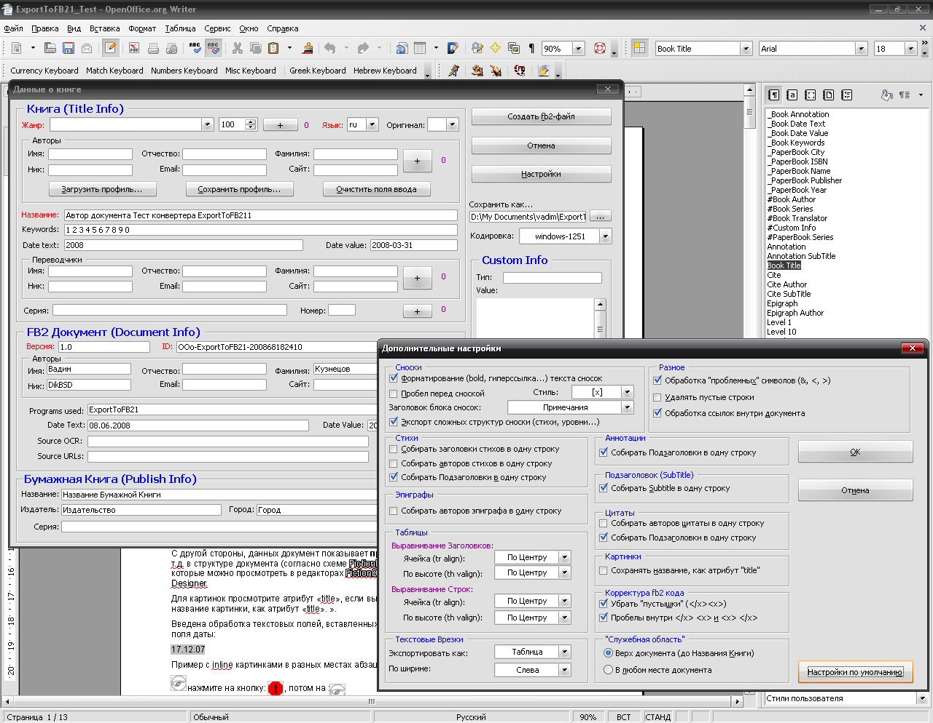

1.1. Назначение
Кроссплатформенный конвертор ExportToFB21 предназначен для конвертации документов из форматов, поддерживаемых OpenOffice.org Writer в формат fb2.1.
Т.о. входные форматы документов для ExportToFB21 следующие: .doc, .dot, .rtf, .txt, .html, .htm, .oth, .odt, .ott, .stw, .sdw, .xml, .vor, .psw, .wps, .wpd, .fodt, .sxw, Microsoft Word 2003XML .xml, и другие, с которыми работает OpenOffice.org Writer.
Конвертор работает на тех платформах, где работает OpenOffice.org Writer, т.е. MS Windows 98/2000/XP/Vista, MacOS X, GNU/Linux, FreeBSD и т.д.
Конвертор не использует DOM технологию – задействован свой парсинг документов и печать в текстовый файл информации, собранной после анализа.
Если документ отформатирован стилями (см. п.3.) правильно (см. п.5.), то после его конвертации практически не требуется дальнейшая правка (за редким исключением, о чем см. п.7.) в редакторах fb2 формата! После проведения десятков тестов с документами различной структурой, полученные fb2 книги у меня всегда проходили валидацию.

1.2. Что реализовано
Конвертор писался для конвертации документов именно в формат fb2.1. Поэтому в нем реализованы почти все основные возможности этого формата.

1.2.1. Экспорт Description:
1. <title-info> - весь
2. <document-info> - весь
3. <publish-info> - весь
4. <custom-info> - весь
5. Аннотация к документу
6. История документа

1.2.2. Экспорт основных элементов структуры документа
1. Экспорт структуры текста (слов и абзацев).
2. Экспорт сносок и гиперссылок (на web странички).
3. Экспорт стилей абзацев, аннотаций, эпиграфов, цитат, поэм, заголовков, подзаголовков (т.е. теги <strong>, <emphasis>, <strikethrough>, <sub>, <sup>, <code>).
4. Экспорт стилей авторов цитат, авторов поем, авторов эпиграфов. Для поэм реализованы заголовки - <title>
5. Экспорта стилей текста сносок (т.е. все курсивы, болды и т.д. отображаются и в тексте сносок).
6. Для поем (стихов) реализован заголовок <title>
7. Реализована возможность использования Аннотации на любом уровне (части книги, глав...).
8. Экспорт таблиц с экспортом заголовков, выравниванием текста заголовков и ячеек.
9. Экспорт тегов картинок и картинок-буквиц (сами картинки пока не экспортируются).
10. Число уровней вложений <section> - 10. При желании его можно увеличить хоть до бесконечности, внеся некоторые изменения в код конвертера (подсказка: ищите строки проверки на “Level 1”, “Level 2” и т.д. и дополняйте эти строки до нужного вам числа уровней. Всего процедур таких 3-4). Тогда нужно будет создать и соответствующие стили для новых уровней.
11. Самая главная фишка конвертора при работе с <section> - корректный экспорт самой разной структуры документа, без лишних, или наоборот, недостающих <section> или </section>! Подробности см. ниже. Так что не нужно будет мучиться, отлавливая, где чего не хватает, чтобы документ fb2 прошел валидацию. Конечно, все это - при условии правильного задания стилями уровней заголовкам!

1.2.3. Дополнительные возможности
1. Реализовано 10 уровней вложения заголовков (<section><title>Заголовок<t/itle></section>). Но, алгоритм построен таким образом, что путем внесения в 3 процедуры нескольких строк кода, число вложений - уровней можно довести хоть до бесконечности! Мне больше 10 никогда не требовалось.
2. Реализована обработка «проблемных» символов (&, <, >), и замена их в fb2 файле на &amp; &lt; и &gt; соответственно. Иначе книга не проходит валидацию! Эта опция хороша для экспорта технической литературы. Для другого вида книг, если вы уверены, что этих символов там нет, опцию лучше отключить – скорость экспорта увеличится в несколько раз!
3. Возможность вставки перед сноской пробела (опция в Настройках).
4. Возможность выбора стиля сносок: [x], [ x ], {x}, { x }, (x), ( x ) (опция в Настройках).
5. Возможность собирать авторов поемы, цитат или эпиграфа в одну строку, или оставить авторов одного под другим (опции в Настройках).
6. Возможность собирать Subtitle в одну строку, или оставить подзаголовки один под другим (опция в Настройках).
7. Возможность удаления пустых строк (опция в Настройках).
8. Экспорт текстовых врезок как просто текст, как цитат или как таблиц (опция в Настройках).
9. Экспорт текстовых полей, вставленных из меню “Вставка” -> ”Поля”.
10. Экспорт ссылок внутри документа (опция в Настройках).
11. Сохранение профиля пользователя и его автоматическая загрузка для полей Автора fb2-документа, OCR и истории fb2-документа.
12. Сохранение и загрузка профиля для Автора Книги и его жанра.
13. Сохранение и загрузка профиля для Издательства.
14. Автоматическое заполнение полей формы конвертора «Аннотация на Книгу», всех полей группы «Бумажная книга (Publish-Info)» из текста документа с помощью т.н. «Служебных стилей»
15. Есть Корректор Текста – замена кавычек «елочкой», удаление лишних пробелов и многое другое…
16. Виртуальные клавиатуры.

1.3. Что пока не реализовано
1. Экспорт картинок (пока просто их теги).
2. Экспорт форматирования текста врезок.
3. Множественный стиль абзацев, текста сносок, цитат, поем, эпиграфов, аннотаций, заголовков, подзаголовков (subtitle). Т.е. фраза, где одновременно некоторое слово было выделено и как bold, и как italic будет только как bold (<strong>). Приоритет выделения (алгоритм конвертора): HyperLink, <strong>, <emphasis>, <sup>, <sub>, <code>, <strikethrough>. Одновременно "пометить" слово или фразу несколькими тэгами (например <strong><emphasis><code>пример</code></emphasis> текста с <emphasis>множественным</emphasis> стилем<strong>) пока нельзя - алгоритм не доведен до конца, занимает уйму времени - надо парсить не форматированные блоки текста, а каждое слово по нескольку раз.
4. Не до конца реализован экспорт форматирования в строках таблиц…
5. Теги, обеспечивающие разный доступ к прочтению отдельных мест книги - платные книги, свободные книги...
6. Из Description - <source-title-info>

1.4. Лицензионное соглашение
Конвертор создается и распространяется под лицензией GPL. Т.е. его можно свободно использовать, распространять, на базе его кода создавать свои проекты, тоже под лицензией GPL.

2. Установка конвертора

2.1. Установка расширения .oxt или .zip архива с конвертором

2.1.1. Первый способ (для всех операционных систем)
Вызываем диалог «Управление расширениями» через меню Сервис -> Управление расширениями:
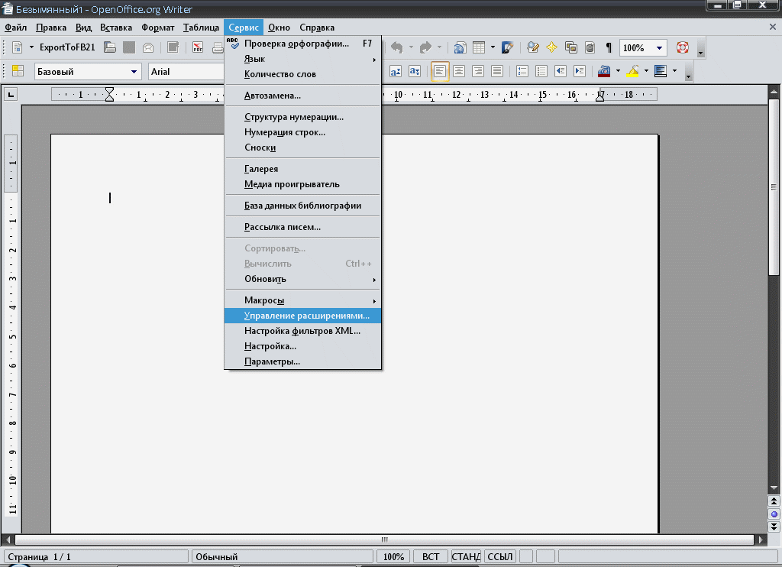

В открывшемся диалоге выделяем "Мои расширения", и нажимаем кнопку "Добавить..."

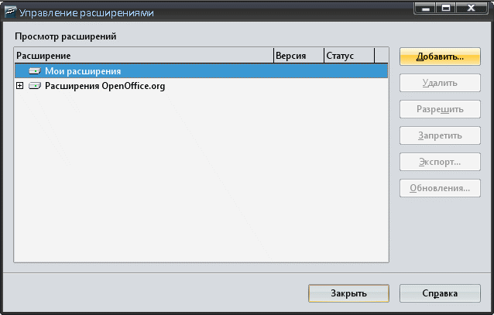

Выбираем расширение OOoFBTools.oxt. В результате получаем:

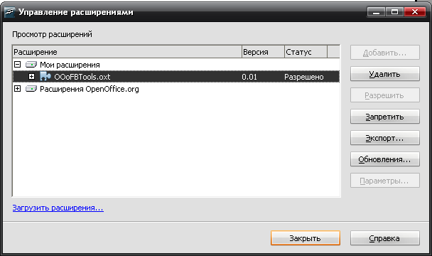

2.1.2. Второй способ (только для Microsoft Windows)
Второй способ применим только к установке любого расширения .oxt - просто из проводника или файлового менеджера запустите это расширения (по Enter или двойному клику мышки).

2.1.3. Дополнительная информация, панели инструментов, пункты меню…
При загрузке расширения показывается его версия и другая информация:

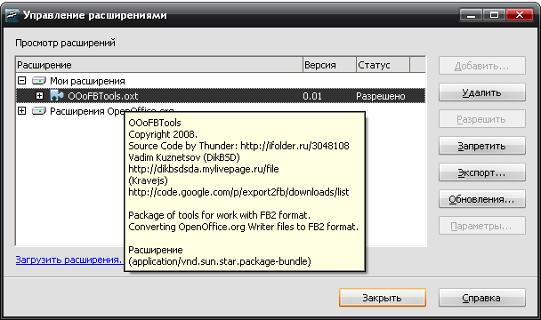

СОВЕТ: После установки конвертора ПЕРЕЗАГРУЗИТЕ программу, чтобы отобразились панели инструментов конвертора и его пункты меню:

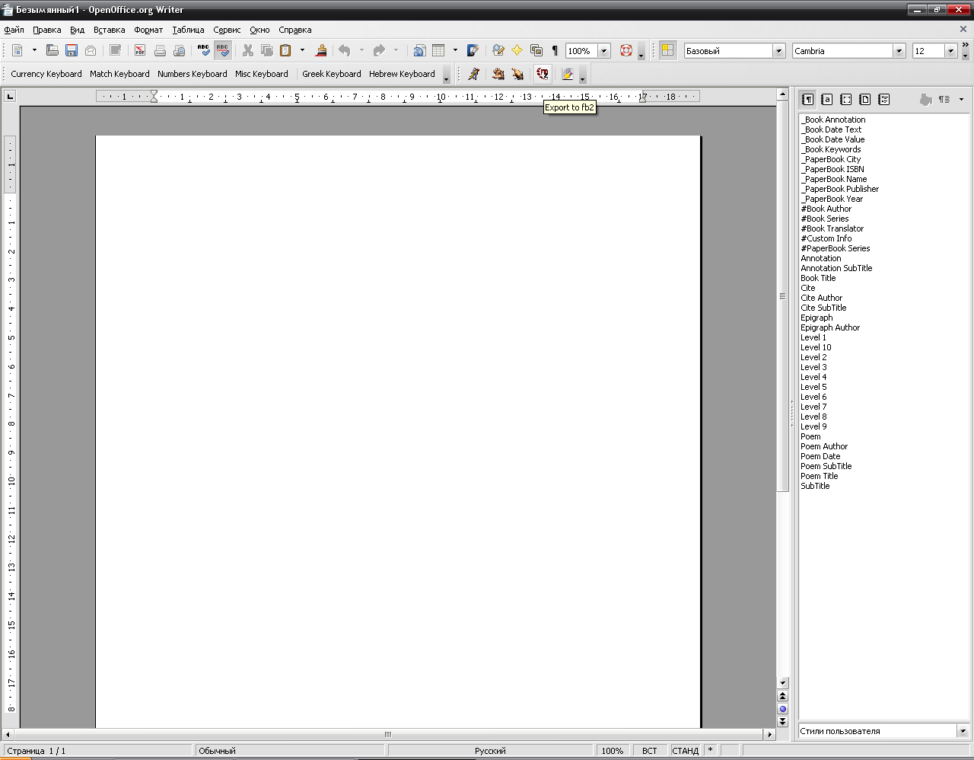

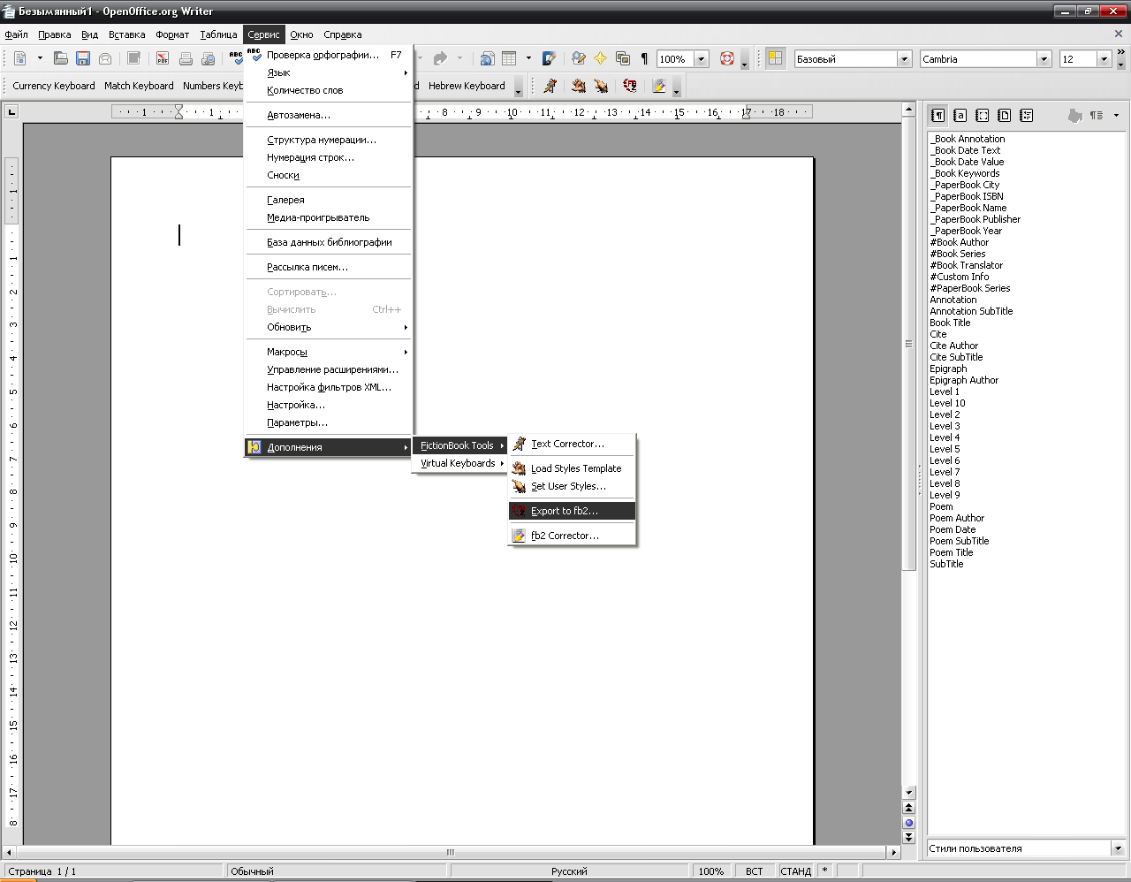

2.2. Вынос кнопок на панель
Если вас по каким-либо причинам не устраивают автоматически созданные панели инструментов конвертора, то вы можете создать свои. Делается это так.
Открываем диалог "Настройка" через меню Сервис -> Настройка. Переходим на вкладку Панели инструментов, нажимаем на кнопку "Создать..." и в открывшемся диалоге вводим название новой панели (в моем случае FictionBook), в "Сохранить в" выбираем OpenOffice.org Writer, нажимаем OK:

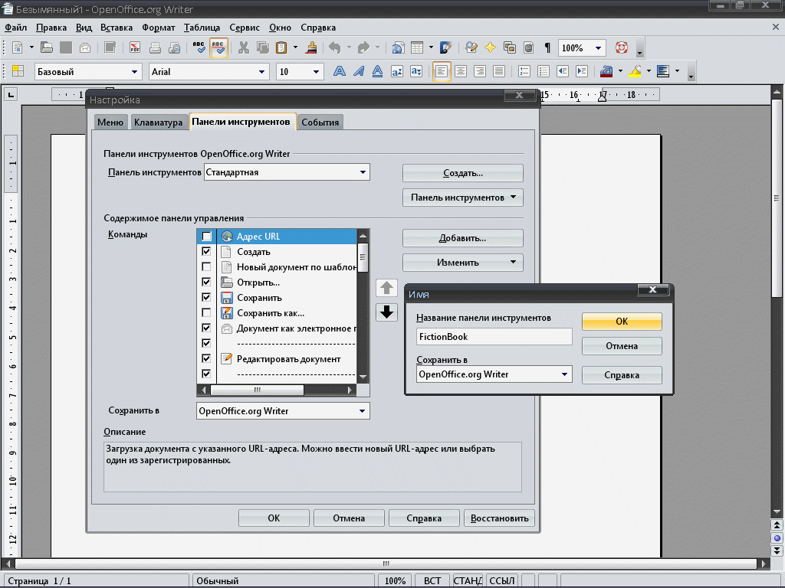

Теперь нажимаем кнопку "Добавить"... диалога "Настройка" и в открывшемся диалоге "Добавить команды" в древовидном списке "Категория" находим элемент Макрос OpenOffice.org / Мои макросы / OOoFBTools / ExportToFB21. В списке "Команды" отобразится список макросов. Выбираем ExportToFB21 и нажимаем кнопку "Добавить".

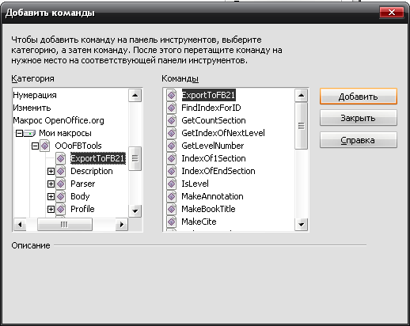

Нажимаем "Закрыть". В результате получаем следующее:

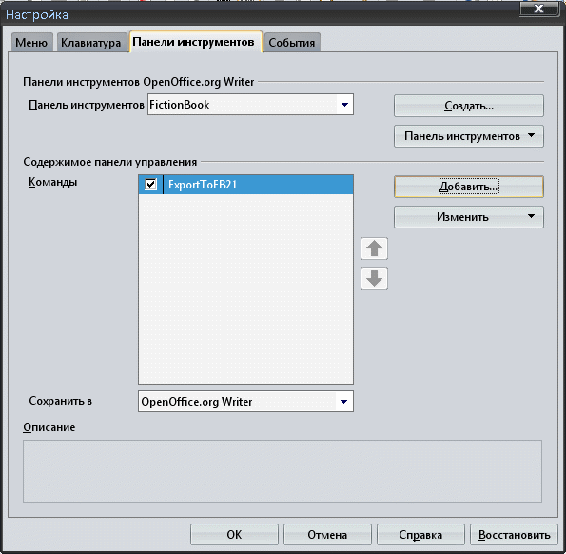

После нажатия "OK" мы увидим новую панель инструментов с нашей кнопкой "ExportToFB21"

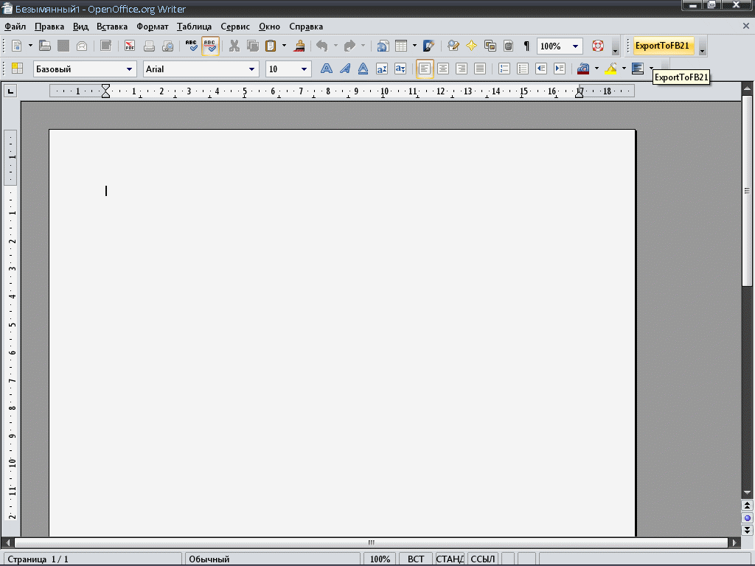

2.3. Установка шаблона стилей fb21_styles.ott
Для экспорта в формат fb2.1 необходимо "разметить" документ специальными стилями.
Для того, чтобы их установить, надо запустить диалог "Управление шаблонами" через меню Файл -> Шаблоны -> Управление:

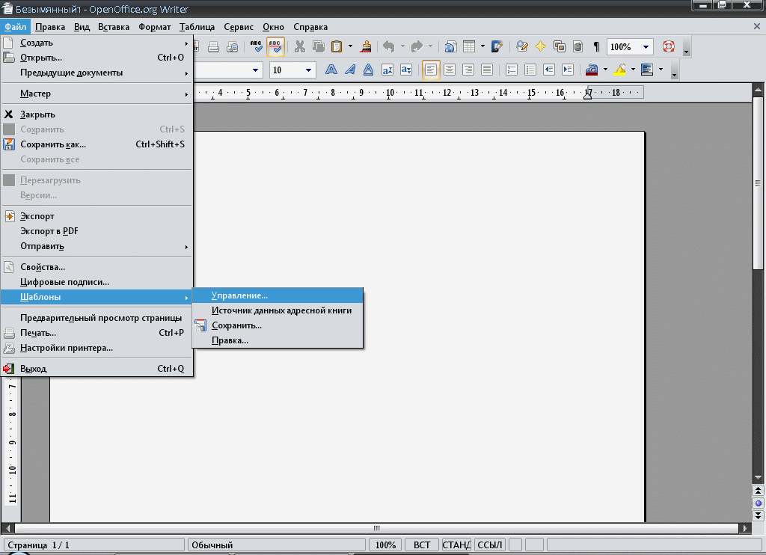

В открывшемся диалоге выделяем в списке шаблонов "Мои шаблоны", нажимаем кнопку "Команды" и выбираем "Импорт шаблона"

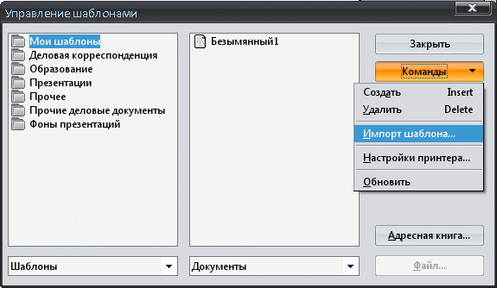

Выбираем и устанавливаем шаблон fb21_styles.ott. Результат:

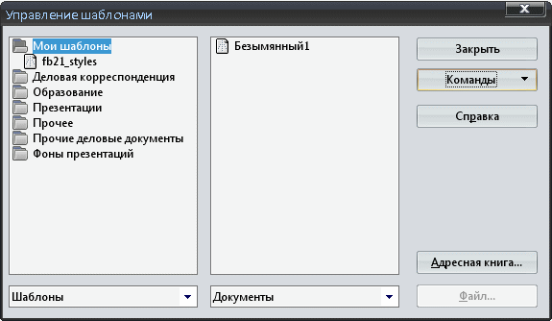

Кликнув мышкой два раза по fb21_styles, а потом – два раза по «Стили» мы можем убедиться, что стили действительно установлены:

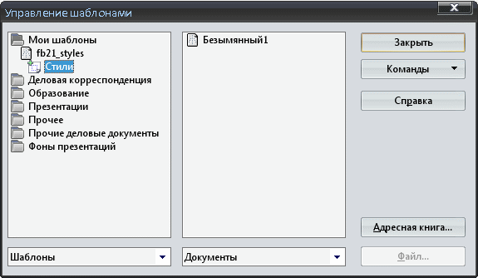

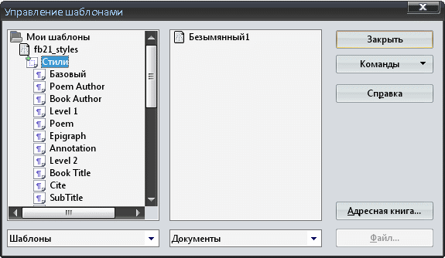

Нажимаем кнопку "Закрыть" - все, мы готовы к работе.

3. Работа со стилями структуры документа

3.1. Виды стилей
Стили, с которыми работает конвертор, делятся на 2 группы:
1. Inline (применяются в пределах одного абзаца – bold, italic… ) и
2. Стили абзаца – их действие распространяется на весь абзац.
В свою очередь стили абзаца и Inline стили делятся на 2 группы: основные и «служебные».
Без всех этих стилей невозможно экспортировать различные структурные элементы книги (стихи, цитаты)!

3.1.1. Inline стили конвертора
Стили слов и (или) фраз используются для выделения в тексту полужирного, курсивного, моноширинного начертания, слов и фраз в верхнем и нижнем индексе, зачеркивания.
Перечень Inline стилей: Bold, Italic, Strikethrough, Тень или Контур, Верхний индекс, Нижний индекс.
Для использования этих стилей достаточно выделить слово (фразу) и нажать соответствующую кнопку панели инструментов или выбрать соответствующий пункт меню или контекстного меню. Здесь все просто.

3.1.2. Основные стили конвертора
Основные стили применяются для «выделения» в тексте документа (книги) таких структурных единиц, как аннотация, цитата, поэма, заголовок, и т.д.
Перечень основных стилей: Annotation, Annotation SubTitle, Book Title, Cite, Cite Author, Cite SubTitle, Epigraph, Epigraph Author, Poem, Poem Author, Poem Title, Poem SubTitle, Poem Date, SubTitle, Level 1 … Level 10.
Как использовать основные стили см. п.3.6.2.

3.1.3. «Служебные стили» конвертора
«Служебные стили» применяются для «выделения» в тексте документа (книги) Аннотации Книги, всех данных на Авторов Книги, Переводчиков Книги, Дату написания Книги, Ключевых слов, Бумажную книгу (Название, Издатель, Город, Год издания, ISBN, Серия и Номер серии). Т.е. почти всех тех данных, которые можно заносить вручную в соответствующие поля основной формы конвертора.
«Служебные стили» начинаются с символа «#» или «_», чтобы их легче было отличать от основных и сгруппировать (намного легче и быстрее найти нужный стиль в списке). Конечно, вы можете переименовать их, как вам угодно (см. «Переопределение стилей по умолчанию на свои стили»).
Как использовать основные стили см. п.3.6.3.

3.1.3.1. Перечень «служебных стилей»:

А. Для всего абзаца
1. Для электронной Книги
_Book Annotation, #Book Author, #Book Translator, #Book Date, _Book Keywords, #Book Series, _Date Text, _Date Value
2. Для Бумажной Книги
_PaperBook Name, _PaperBook Publisher, _PaperBook City, _PaperBook Year, _PaperBook ISBN, #PaperBook Series.

А. Символьные стили
1. Для электронной Книги
#Name, #Family, #Patronymic, #Nick, #Email, #WebCite, #Sequence, #Sequence Number
2. Для Бумажной Книги
#Sequence, #Sequence Number – те же, что и для электронной книги.

При создании fb2-файла книги часто используются документы, где нет информации о бумажной книге и издательстве. В этом случае все эти данные заносят в соответствующие поля формы конвертора вручную, считывая с обложки книги.
Другое дело, если вы отсканировали книгу, распознали текст. В этом случае информация о бумажной книге и реквизиты издательства уже есть в тексте. Конечно, можно просто вырезать эти данные в какой-нибудь текстовый редактор, и потом вставляю их в соответствующие поля формы конвертора. А можно поступить проще и удобнее – воспользоваться «служебными стилями». При этом, текст, выделенный «служебными стилями» не будет экспортирован в fb2-файл, а автоматически загрузится в соответствующие поля основной формы конвертора. Поэтому будьте внимательны, чтобы случайно не отформатировать «служебными стилями» какой-нибудь абзац!
Как использовать основные стили см. п.3.6.3.

3.2. Загрузка стилей
При экспорте конвертор ищет в документе определенные стили и «обрамляем» абзацы, помеченные этими стилями в соответствующие им теги формата fb2.1 (см. п.3.5.). Стили придают абзацам определенный вид - цвет, шрифт и т.д. Сами стили можно менять, как вам угодно, изменяя цвет, шрифт. Главное - название стилей должно остаться, как есть! Если же вы изменили у стилей и их название, то обязательно переопределите эти стили, как сказано в разделе «Переопределение стилей по умолчанию на свои стили»!
Для работы со стилями надо открыть окно «Стили и форматирование», если оно еще не открыто.

3.2.1. Открытие окна стилей
В комбобоксе «Стиль» главного окна редактора выбираем самый нижний элемент «Дополнительно».

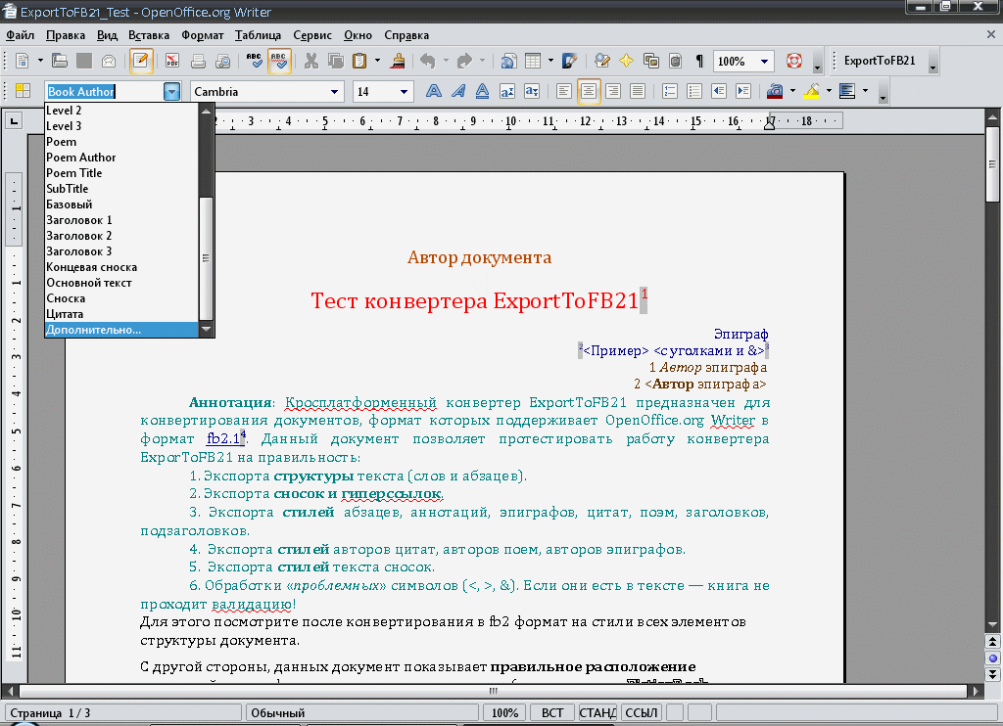

Или - в меню Формат выберите «Стили». А можно просто нажать F11.

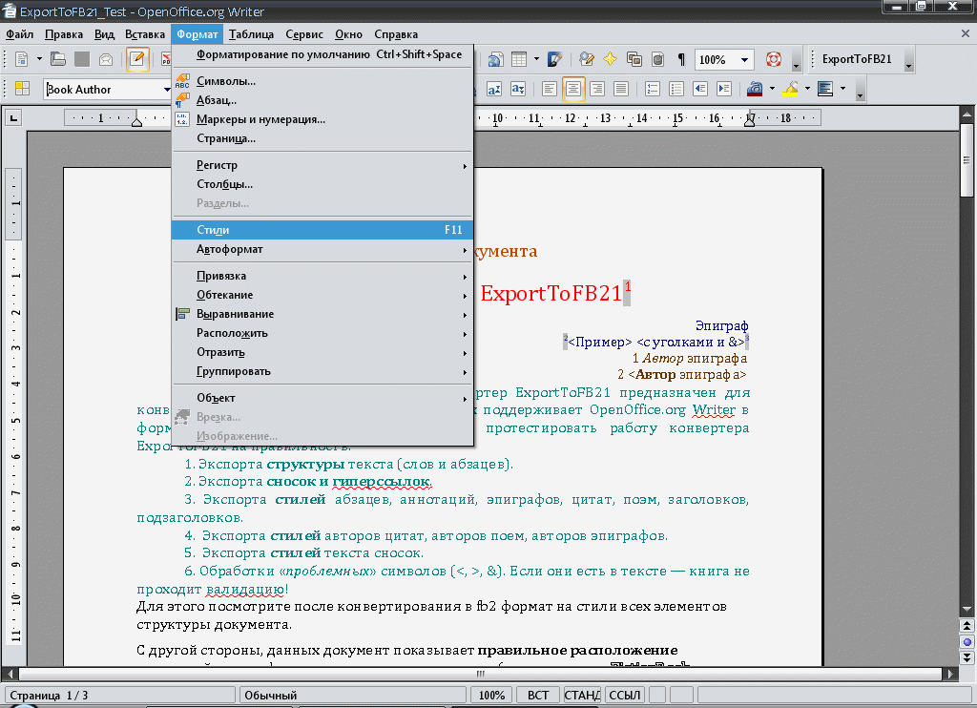

В результате:

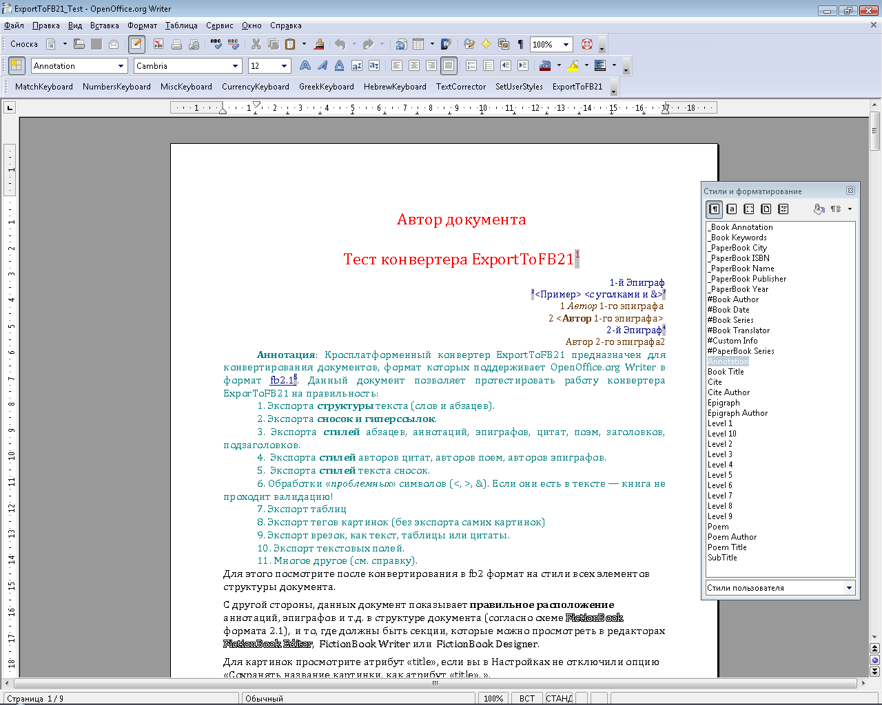

В этом окне «Стили и форматирование» выбираем внизу «Стили пользователя». Это как раз те стихи, которые нам необходимы для разметки структуры документа.

3.3. Редактирование стилей
Чтобы изменить шрифт, цвет и другие атрибуты выбранного стиля, нажмите на нем правую клавишу мышки, и выберите в контекстном меню «Изменить...»

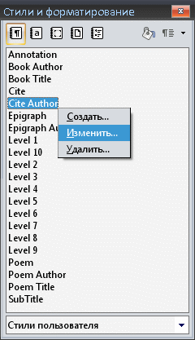

В результате появится диалог «Стиль абзаца», где можно отредактировать стиль. Категорию лучше оставить как есть – «Стили пользователя» – удобно работать со стилями, когда они в одной категории (см. п. 3.5.).

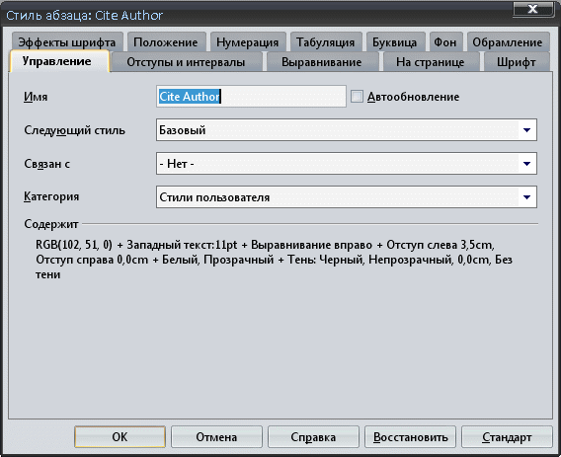

3.4. Сохранение откорректированного шаблона стилей fb21_styles.ott
Для сохранения своего откорректированного шаблона стилей надо запустить диалог "Управление шаблонами" через меню Файл –> Шаблоны –> Управление (картинку см. п.2.3).
В открывшемся диалоге кликаем два раза мышкой по "Мои шаблоны", выделяем шаблон стилей fb21_styles, нажимаем кнопку "Команды" и выбираем "Экспорт шаблона":

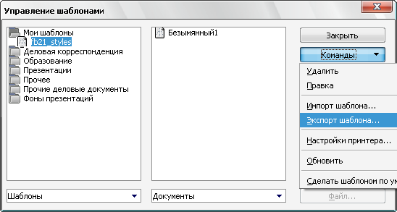

3.5. Соответствие стилей с тегами формата fb2.1

3.5.1. Inline стили (символьные)
1. Полужирный – <strong> – Bold
2. Курсив – <emphasis> – Italic
3. Зачеркивание – <strikethrough> – Зачеркивание (клик правой клавишей мышки на слове, выбрать "Стиль" –> "Зачеркивание ")
4. Код программ – <code> – Тень или Контур (клик правой клавишей мышки на слове, выбрать "Стиль" –> "Тень" или "Курсив")
5. Верхний индекс – <sup> – "Верхний индекс"
6. Нижний индекс – <sub> – "Нижний индекс"

3.5.2. Стили «по умолчанию», применимые для всего абзаца
1. Название книги – Book Title

2. Аннотация – <annotation> – Annotation
Подзаголовок аннотации – < annotation ><subtitle>...</subtitle></ annotation > – Annotation SubTitle

3. Стих – <poem> – Poem
Заголовок стиха – <poem><title>...</title></poem> – Poem Title
Подзаголовок стиха – <poem><subtitle>...</subtitle></poem> – Poem SubTitle
Эпиграф стиха – <poem><epigraph>...</epigraph></poem> – Epigraph
Автор эпиграфа стиха – <poem><epigraph>…<text-author>...</text-author></epigraph></poem> –Epigraph Author
Автор стиха – <text–author> – Poem Author
Дата написания стиха – <date> – Poem Date

4. Эпиграф – <epigraph> – Epigraph
Автор эпиграфа – <text-author> – Epigraph Author
5. Цитата – <cite> – Cite
Подзаголовок цитаты– < cite ><subtitle>...</subtitle></ cite > – Cite SubTitle
Автор цитаты – <text-author> – Cite Author
6. Подзаголовок (* * *) – <subtitle> – SubTitle
7. Заголовки (Уровни) – <section> – Level 1 ... Level 10

3.5.3. “Служебные стили” «по умолчанию»

3.5.3.1. “Служебные стили” для всего абзаца «по умолчанию»

А. Для электронной книги
1. Аннотация Книги – <description> <title-info> <annotation> – _Book Annotation
2. Данные на Автора Книги – <description> <title-info><author> – #Book Author
3. Данные на Переводчика Книги – <description><title-info><translator> – #Book Translator
4. Данные на Серию Книги – <description><title-info><sequence …> – #Book Series
5. Данные на Ключевые слова – <description><title-info><keywords> – _Book Keywords
6. Дата написания Книги (Text) – <description><title-info><date value="…">…</date> – _Book Date Text
7. Дата написания Книги (Value) – <description><title-info><date value="…">…</date> – _Book Date Text
8. Custom Info – <description><tcustom-info> – #Custom Info

Б. Для Бумажной Книги
1. Название Бумажной Книги – <publish-info><book-name> – _PaperBook Name
2. Издательство – <publish-info><publisher> – _PaperBook Publisher
3. Год издания бумажной книги – <publish-info><year> – _PaperBook Year
4. Город, где находится издательство – <publish-info><city> – _PaperBook City
5. ISBN бумажной книги – <publish-info><isbn> – _PaperBook ISBN
6. Данные на Серию Бумажной Книги – <description>< publish-info ><sequence …> – # PaperBook Series

3.5.3.2. Символьные “Служебные стили” «по умолчанию»

А. Для электронной книги
1. Имя Автора (Переводчика Книги) – <description><title-info><author><first-name> (<description> <title-info><translator ><first-name>) – _Name
2. Фамилия Автора (Переводчика Книги) – <description> <title-info><author><last-name> (<description> <title-info><translator><last-name>) – _Family
3. Отчество Автора (Переводчика Книги) – <description><title-info><author><middle-name> (<description><title-info><translator ><middle-name>) – _Patronymic
4. Ник Автора (Переводчика Книги) – <description><title-info><author><nickname> (<description><title-info><translator ><nickname>) – _Nick
5. Email Автора (Переводчика Книги) – <description><title-info><author><email> (<description><title-info><translator ><email>) – _Email
6. Домашняя страничка Автора (Переводчика Книги) – <description><title-info><author><home-page> (<description><title-info><translator ><home-page>) – _WebCite
7. Серия Книги – <description><title-info><sequence name= …> – _Sequence
8. Номер Серии Книги – <description><title-info><sequence number=…> – _Sequence Number
9. Custom Info Type – <description><custom-info info-type="…">…</custom-info> – #Custom Info Type
10. Custom Info Value – <description><custom-info …>…</custom-info> – #Custom Info Value

Б. Для Бумажной Книги
Те же символьные стили, что и для Электронной Книги:
1. Серия бумажной книги – <publish-info> <sequence name="…" – #Sequence
2. Номер серии бумажной книги – <publish-info><sequence number="…" – #Sequence Number

3.6. Использование стилей в документе
Книга готовится к экспорту в формат fb2.1 двумя способами: просто открывается готовый документ формата, поддерживаемого OOo Writer или печатается «с чистого листа» – создается новый документ. В любом случае – надо загрузить уже установленные стили, с которыми вы будете работать. Делается это так:

3.6.1. Загрузка стилей в документ

3.6.1.1. Первый способ
1. Открываем диалог «Стили и форматирование», если он еще не открыт. В комбобоксе «Стиль» выбираем самый нижний элемент «Дополнительно». Или – в меню Формат выберите «Стили», или просто нажмите F11 (картинки см. п. 3.1.).
2. В открывшемся диалоге выбираем «Стили пользователя»

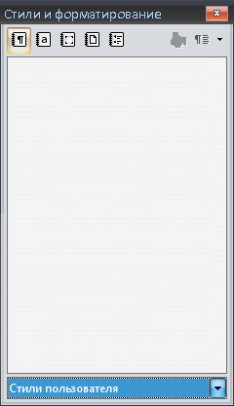

Нажать на самую правую кнопку

и выбрать "Загрузить стили…"

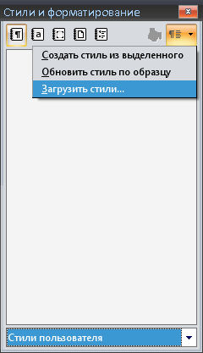

В открывшемся диалоге для Категории "Мои шаблоны" выбираем fb21_styles.ott

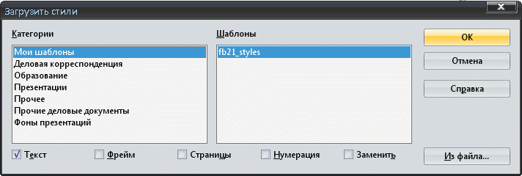

В результате наши стили загружены:

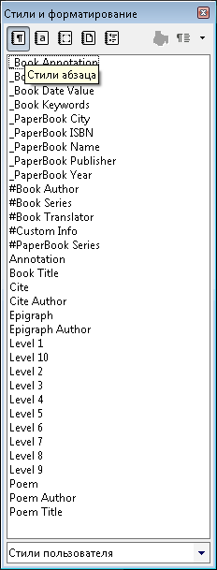

Здесь на картинке представлены стили абзаца (нажата кнопка ¶).

Чтобы выбрать Inline стили (символьные), нажмите кнопку «a»:

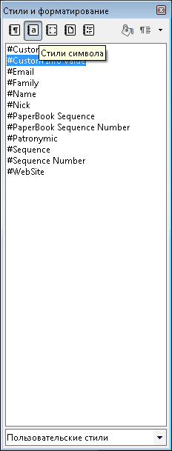

3.6.1.2. Второй способ
Второй способ – самый легкий. При запуске редактора автоматически загружаются панели инструментов конвертора. На панели FictionBook Tools есть кнопка Load Styles Template. Просто нажимаем на нее, и стили загружены:

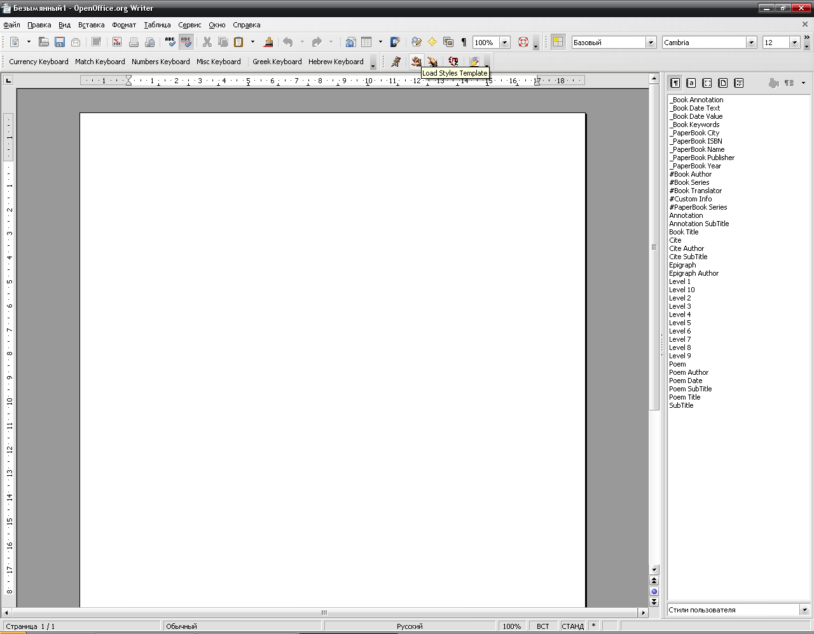

3.6.1.3. Третий способ
Можно загрузить стили в текущий документ и через меню редактора: Сервис -> Дополнения -> FictionBook Tools -> Load Styles Template. Результат – тот же:

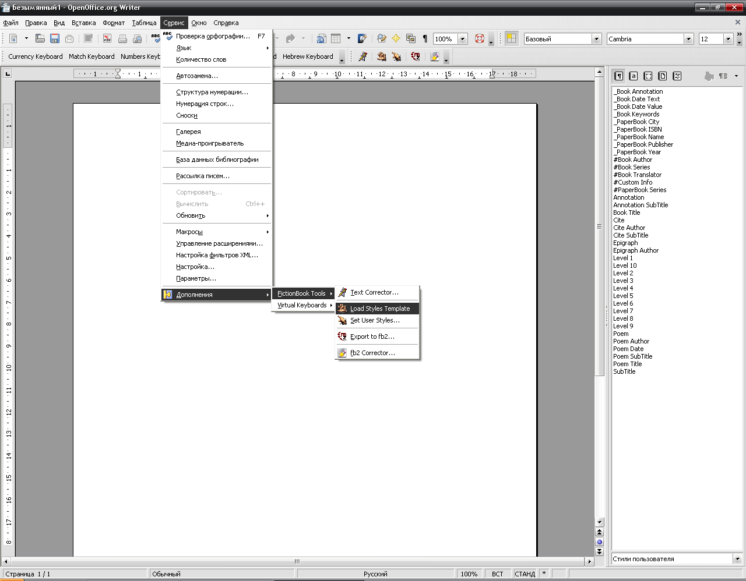

3.6.2. Работа с основными стилями в документе
Теперь ставим курсор на нужный абзац и помечаем его нужным стилем, кликнув по его названию дважды мышкой:
Было:

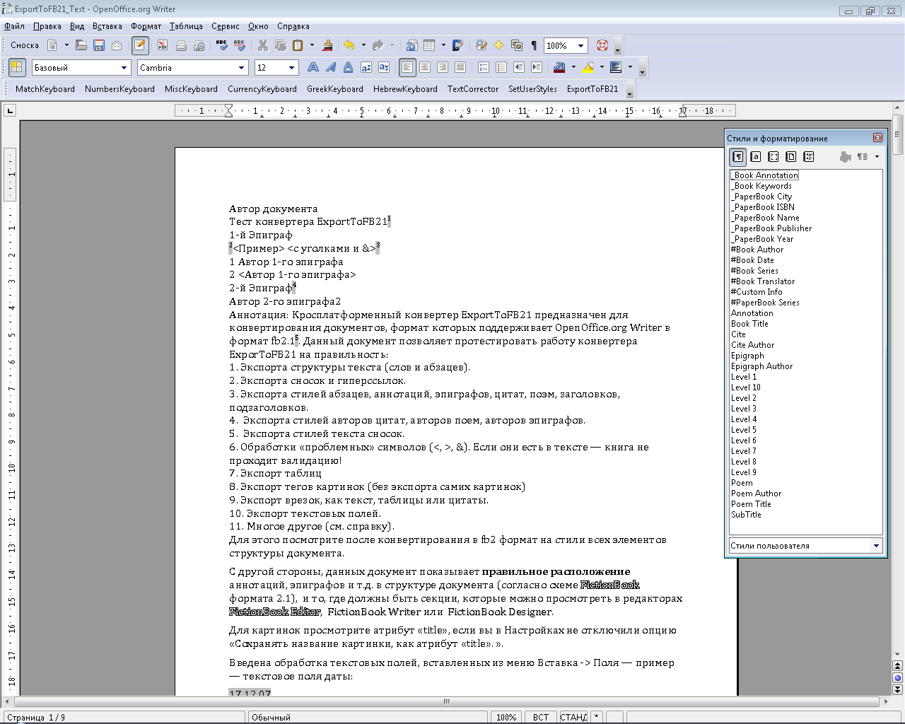

Стало:

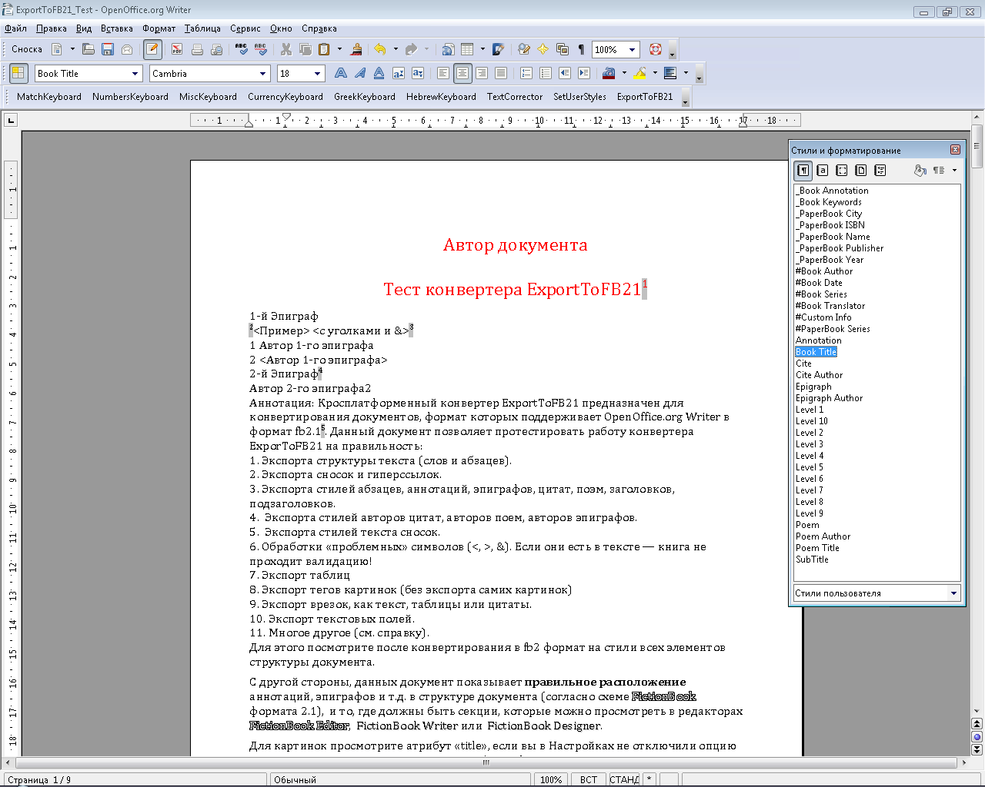

И так далее, пока весь документ не будет отформатирован нужными стилями и мы не получим структуру документа, которая будет конвертироваться в формат fb2.1.

3.6.3. Работа со «служебными стилями» в документе
Поскольку конвертор изначально поддерживает экспорт для нескольких Авторов, нескольких Переводчиков и т.д. (списки), то это сказывается на работе со «служебными стилями».

1. Данные без списков
Для данных, которые экспортируются только в единичном экземпляре - Аннотация на Книгу, Ключевые Слова, Данные на Бумажную Книгу (Название, Издательство, Год, город, ISBN):
Тут все просто: придаем «их» абзацам «их» стили - #Book Annotation и #Book Kyewords соответственно:
Для Аннотации на Книгу:

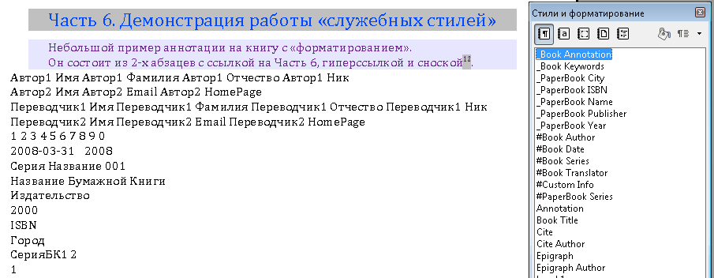

Для Ключевых Слов:

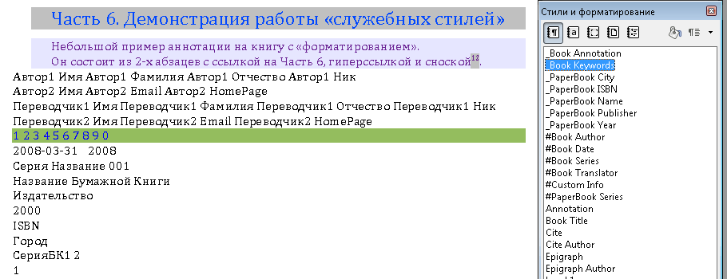

Для данных на Бумажную Книгу (Название, Издательство, Год, город, ISBN):
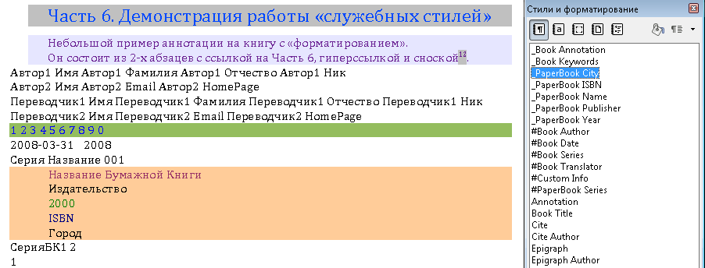

Для Даты написания Книги:
Date Value:
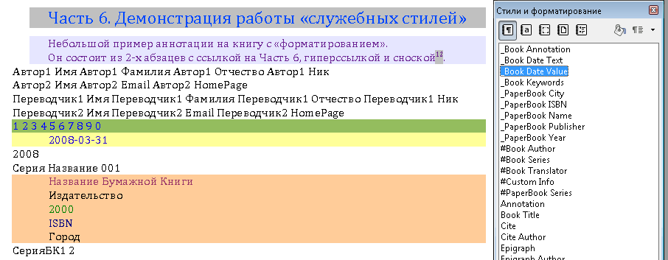

Date Text:
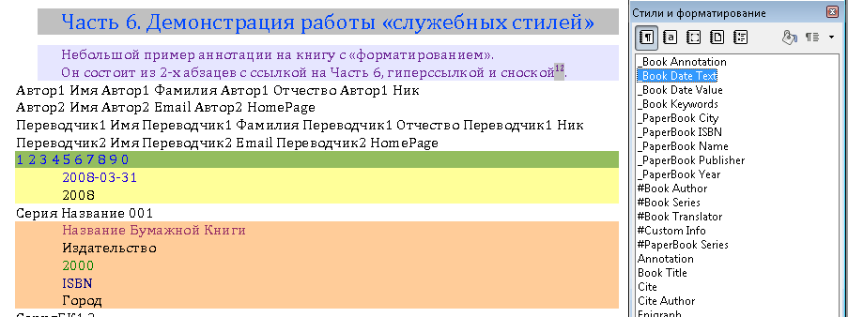

2. Данные для списков
Данные для списков Авторов, Переводчиков, Custom Info, Серий Книги, Серий Бумажной Книги.
Если Автор (Переводчик) Книги один, то «отведите» для его данных один абзац. Если их несколько, то для каждого Автора (Переводчика) – свой отдельный абзац. Это же относится и к Сериям Книги, Сериям Бумажной Книги, Custom Info.
Рассмотрим примеры:

Для 2-х Авторов Книги:
Отмечаем «его» абзац с данными о нем стилем #Book Author
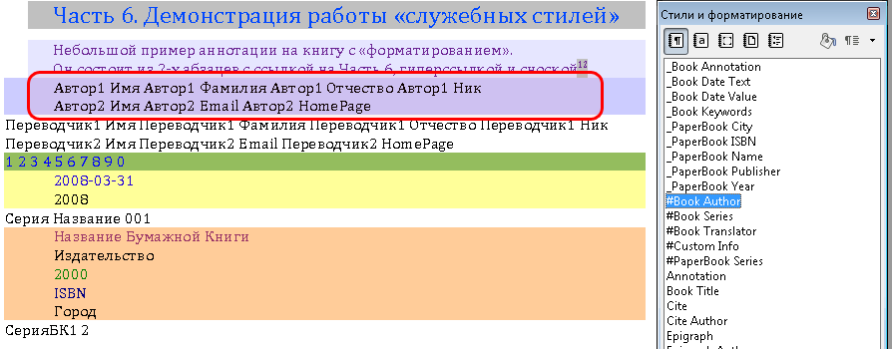

Теперь переключаемся на работу с символьными стилями, нажав кнопку «a» на диалоге «Стили и форматирование»
Имена всех Авторов отмечаем символьным стилем #Name, фамилии - #Family, отчества - #Patronimyc и т.д:
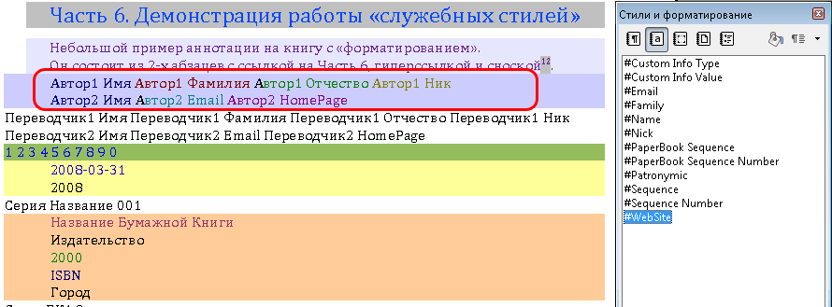
Для Переводчиков Книги все делается аналогично.

Для Серий Книги:
Отмечаем абзац с серией стилем #Book Series
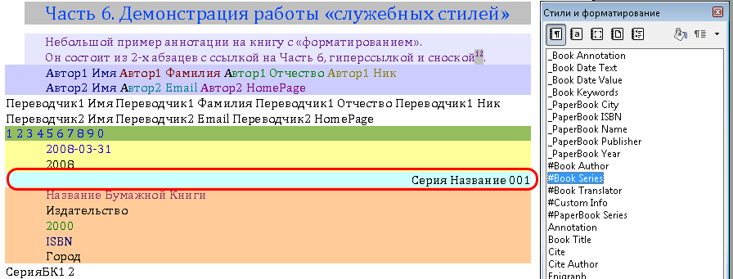

Теперь Название Серии отмечаем символьным стилем #Sequence, а Номер Серии – символьным стилем #Sequence Number:
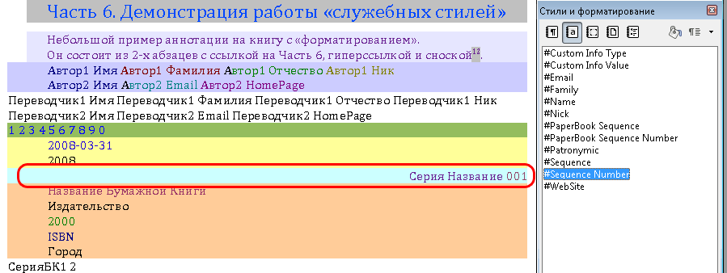

Для Серий Бумажной Книги все делается аналогично, только вместо абзацевого стиля #Book Series используется #PaperBook Series, а для Названия и Номера Серии – те же символьные стили #Sequence и #Sequence Number, что и для электронной книги.
Для Custom Info все делается аналогично, только используются абзацевый стиль #Custom Info и символьные #Custom Info Type и #Custom Info Value.

3. Реальный пример
Например, есть текст отсканированного и распознанного документа (небольшой фрагмент с данными о бумажной книге и издательстве):

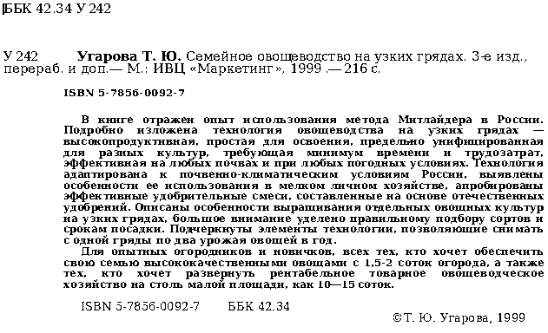

Нам многое здесь не требуется (только то, что поддерживает форма fb2.1). Нужная нам информация выделена цветом (синим – аннотация на книгу, красным – данные о бумажной книге и издательстве):

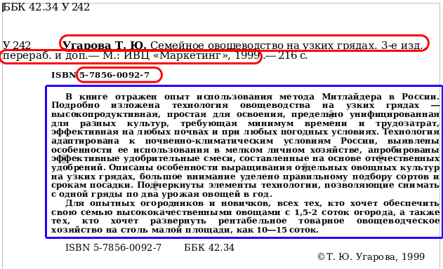

Поэтому «лишнюю» информацию просто удаляем, а «нужную» – распределяем отдельно на каждой строке, т.к. «служебные стили» применимы ко всему абзацу. При этом порядок расположения данных значения не имеет.
Вот что у нас получилось:

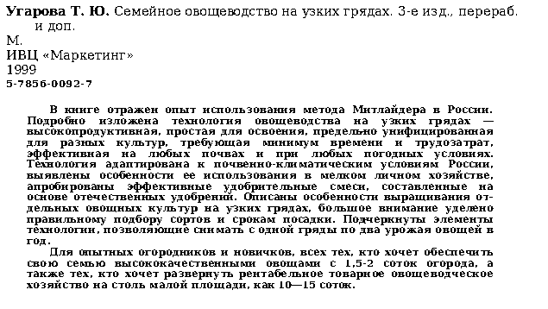

Теперь применяем «служебные стили»: к Названию бумажной книги – _PaperBook Name, к Городу, где издали книгу – _PaperBook City, к Издателю – _PaperBook Publisher, к Году издания – _PaperBook Year, к ISBN – _PaperBook ISBN, к Аннотации на книгу – Book Annotation. Названия стилей – по умолчанию. Вы можете их назвать, как вам нравится, переопределив их (см. ниже).
Добавим еще ФИО Автора, Серию Книги и Серию Бумажной Книги. Применим к ним «их» стили.
Вот что у нас получилось:

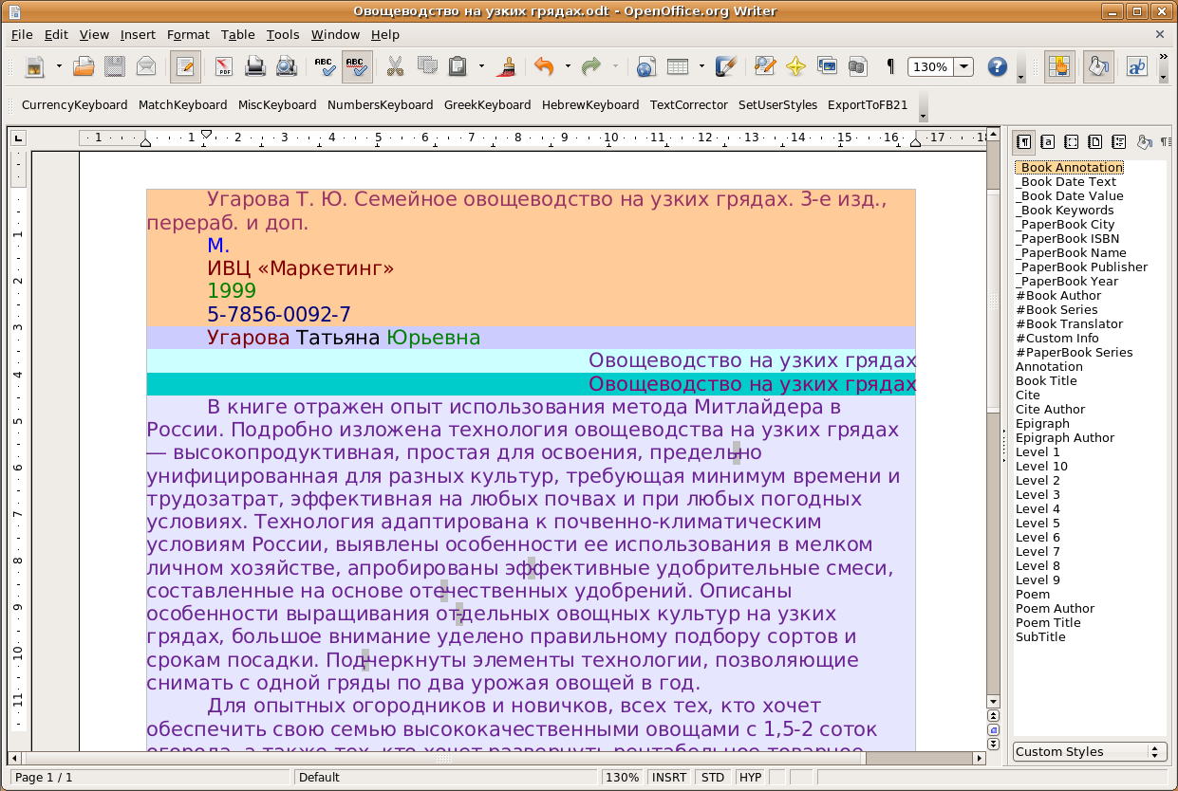

Теперь, после запуска конвертора, вся эта информация будет скопирована в соответствующие поля формы конвертора, при этом в результирующем fb2-файле эти данные «окажутся в своих» тэгах, а в основном тексте документа их не будет:

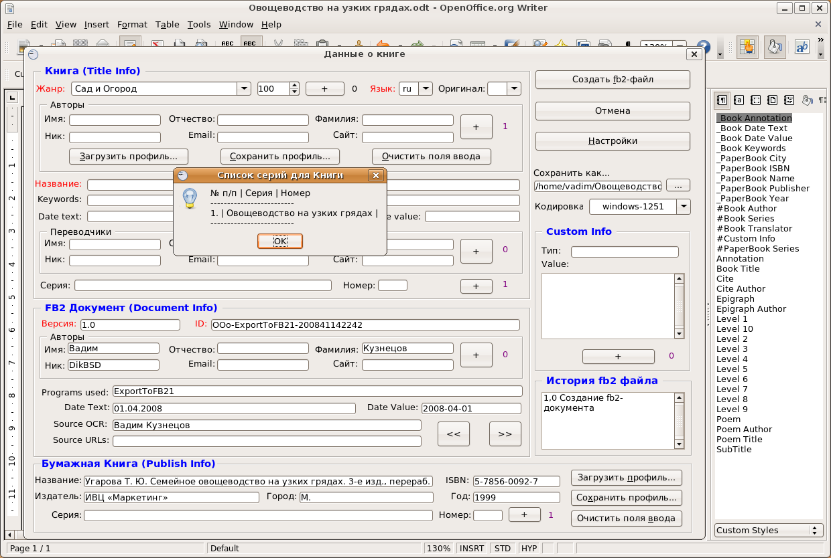
Здесь на картинке показано еще и окно сообщение «Список Серий для Книги», вызванное щелчком мышки по метке-счетчику для серий книги (справа от кнопки «+») – просто для контроля правильности работы инициализации конвертора.

3.7. Переопределение стилей по умолчанию на свои стили
Если вам удобнее иметь свои стили с другими названиями, нежели заложенные в стилях «по умолчанию», то эти стили легко можно переопределить на свои стили (со своими названиями). Например, вместо названия стилей «Level 1»… «Level 10» вы хотите использовать «Заголовок 1» … «Заголовок 10», и т.д.
С другой стороны, переопределение стилей может пригодится и в такой ситуации: Вы открыли в OOo Writer документ «из-под» Microsoft Word. А он отформатирован своими стилями (Заголовок 1… Заголовок N и т.д.). Конечно, можно заменить все стили с помощью диалога поиска и замены. Но можно просто переопределить стили на нужные (не производя никаких замен внутри самого документа) и запустить конвертор.
Как запускать диалог Определения стилей пользователя?
Создайте на уже созданной ранее панели инструментов (в моем случае FictionBook) или на любой удобной для вас кнопку для переопределения стилей из макросов по следующему пути: Макрос OpenOffice.org / Мои макросы / OOoFBTools / StylesControls. Нужный здесь макрос – SetUserStyles. Как вытаскивать макросы на кнопки подробно описано в этой справке в п.2.2. Сделайте по аналогии.
Диалог выгладит так – для «Основных» стилей:

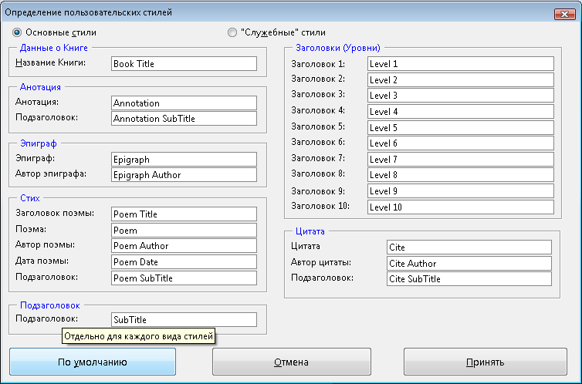

Для «Служебных стилей»:
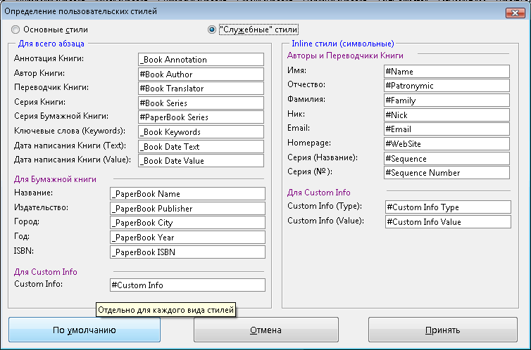

Сохраненные стили автоматически загружаются с запуском конвертора, и экспорт документа происходит в соответствии с ними. Их не нужно каждый раз загружать вручную!
Кнопка «По умолчанию» работает для каждого вида стилей отдельно. Т.е., если вы находитесь на вкладке «Основные стили» и нажали «По умолчанию», то поля только для этих стилей заполнятся данными по умолчанию. Поля для стилей «Служебные стили» останутся неизменными. И наоборот. Так удобнее.

4. Особенности работы с текстом

4.1. Работа с таблицами

4.1.1. Виды таблиц
Существует два вида таблиц – простые и сложные. Простые – прямоугольная матрица Row x Col. Сложные – в ячейке могут быть вложены другие строки или таблицы.
Схема FictionBook поддерживает только простые таблицы. Поэтому конвертор обрабатывает только их. Если в тексте встречается сложная таблица, то она игнорируется.

4.1.2. Название таблицы
При желании можно дать таблице название (сверху или снизу таблицы). Это название также будет экспортироваться, с учетом форматирования.
Делается это так.
На нужной таблице кликните правой клавишей мышки и выберите «Название».

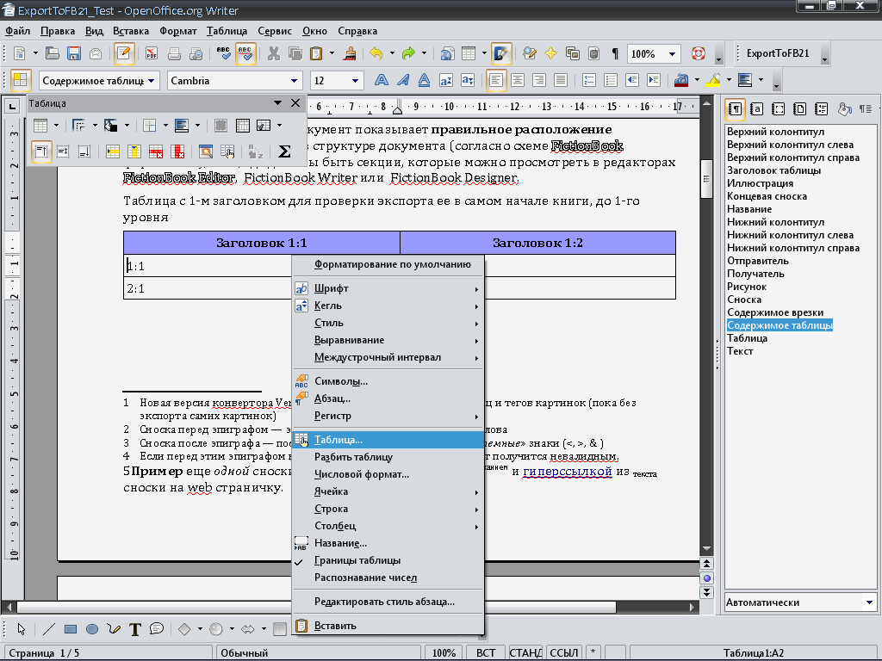

В появившемся диалоге «Название» введите название таблицы и выберите позицию этого названия – сверху или снизу:

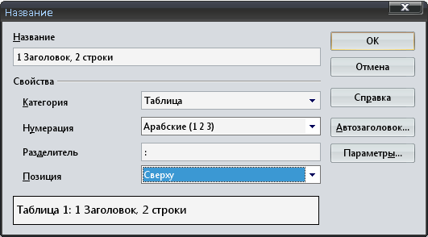

В результате получим следующее:

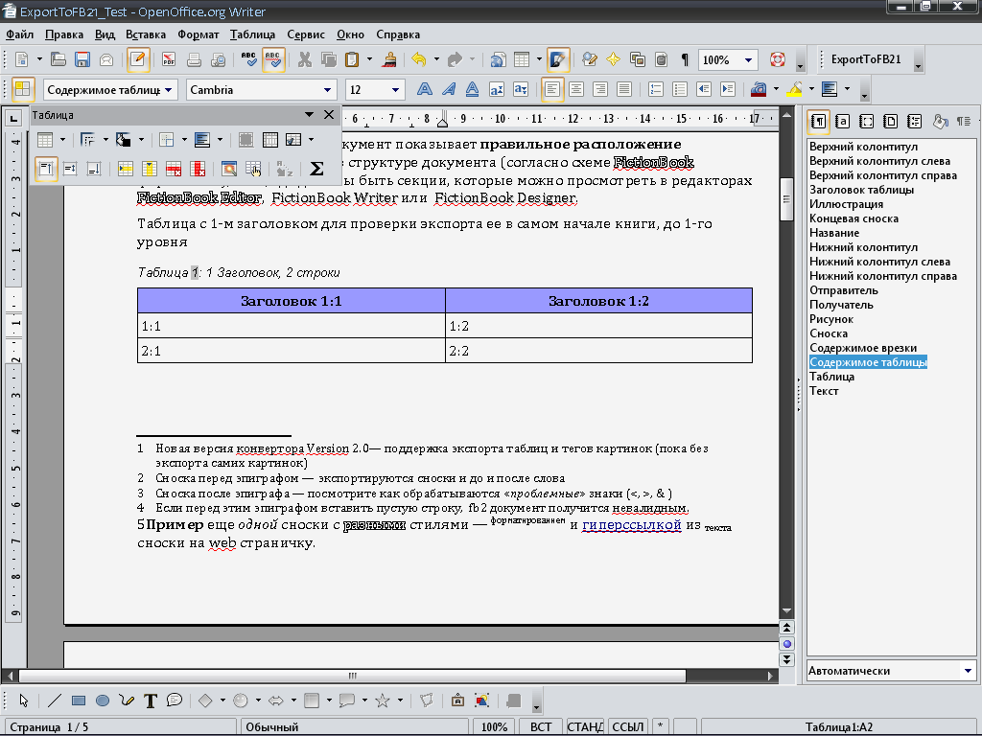

В названии имеется текстовое поле с сквозной нумерацией таблицы – оно тоже экспортируется.

4.1.3. Задание числа заголовков
Если наша таблица содержит заголовок, или несколько, то надо задать число строк, из которых он будет состоять, и включить опцию, сигнализирующую, что заголовок есть.
Для этого вызываем диалог «Оформление таблицы» через меню «Таблицы», нажав пункт меню «Свойства таблицы…». Либо через контекстное меню по клику правой клавиши мышки – пункт «Таблица»

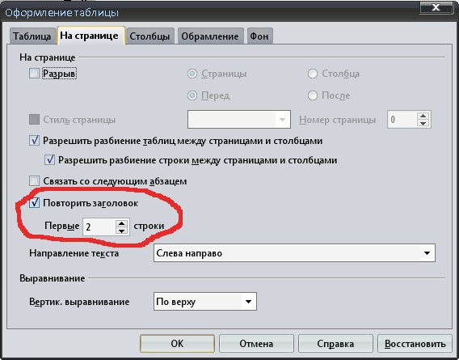

На рисунке показано, что таблица имеет Заголовок из 2-х верхних строк.
Галочка “Повторять заголовок” стоять должна обязательно! Это можно сделать и по-другому, встав на таблицу, и выбрав пункт меню «Повторять заголовки столбцов» в меню «Таблица». Только в этом случае можно будет определить, что в таблице действительно есть заголовки.

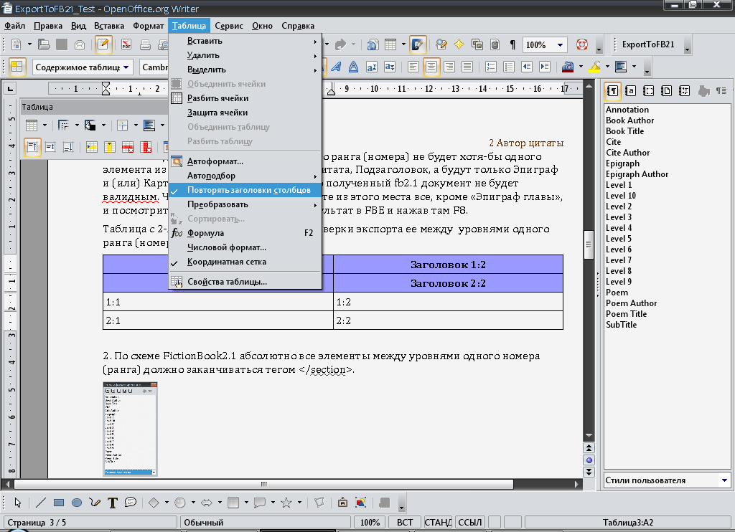

4.1.4. Важен порядок вставки таблиц в документ
В связи с особенностью алгоритма конвертора очень важно, в какой последовательности вставляются таблицы в документ. Если их вставлять не по-порядку, по ходу текста, то после конвертации таблицы могут быть перепутаны местами!

4.1.5. Выравнивание строк ячеек таблицы
Можно выравнивать строки в каждой ячейке по ширине, как вам угодно – конвертор автоматом выравнивает строки для каждой ячейки в результирующем файле. По высоте – пока задается в «Настройках» (пока), и применяется ко всем ячейкам одинаково.
Конвертор экспортирует и форматирование ячеек, но только для текста всей ячейки одновременно, считывая с курсора таблицы данные (по 1-му символу). Поэтому, если первый символ или слово в ячейке было курсив, то в fb2 файле весть текст этой ячейки будет выделен курсивом.
С другой стороны, все абзацы в ячейке собираются в одну строку, что согласуется со схемой FictionBook2.1.

4.1.6. «Пустые» ячейки таблицы
Иногда требуется, чтобы в таблице были ячейки с «пустым» содержанием. После экспорта в fb2 документ на месте этой «пустой» ячейки будет <td></td>, что вызовет ошибку валидации. Если нужны пустые ячейки в таблице – поставьте там просто точку «.».

4.2. Работа с врезками

4.2.1. Виды текстовых врезок
Всего существует 4 вида текстовых врезок:
1. С привязкой к странице.
2. С привязкой к абзацу.
3. С привязкой к символу.
4. С привязкой как символ.
Конвертор «не отлавливает» 1-й вид врезок – с привязкой к странице. Если такая врезка есть в документе, то она будет проигнорирована.
4-й вид врезок вряд ли имеет смысл применять в тексте. Лучше использовать 2-й или 3-й вид врезок.

4.2.2. Возможности
Текстовые врезки экспортируются, пока, без экспорта форматирования, просто как текст.
Возможны три варианта экспорта врезок:
1. Просто, как параграфы текста (в этом случае в fb2 файле их сложно будет отличить от основного текста).
2. Как цитату (весь текст врезки будет представлен в fb2 файле, как цитата <cite>).
3. Как таблица (весь текст врезки будет представлен в fb2 файле, как таблица).
Вид экспорта врезок можно выбрать в диалоге «Настройки» (см. п.6.2.). По умолчанию – «Как таблица».

4.3. Работа с картинками

4.3.1. Допустимые виды картинок
Всего существует 4 вида картинок:
1. С привязкой к странице.
2. С привязкой к абзацу.
3. С привязкой к символу.
4. С привязкой как символ.
При этом картинка каждого вида привязки может быть помещена в текстовую врезку с названием картинки (если на картинке нажать правую клавишу мышки и из контекстного меню выбрать «Название», и диалоге ввести название картинки).
1-й вариант – картинка с привязкой к странице «не отлавливается» конвертором, и картинка будет проигнорирована. Картинки с названиями во врезках тоже пока «не отлавливаются», и экспортировано будет только их название из врезок в виде текста. Поэтому не используйте эти два вида картинок! Если надо задать строку с названием картинки, то просто напишите текстовую строку. С другой стороны, в атрибуты “title” тега <image> будет заноситься (при включенной опции в настройках) имя картинки. Задать его можно так.

4.3.2. Привязка картинок к тексту
Нужную привязку картинки можно осуществить несколькими способами.

4.3.2.1. Через меню «Формат» –> «Привязка»

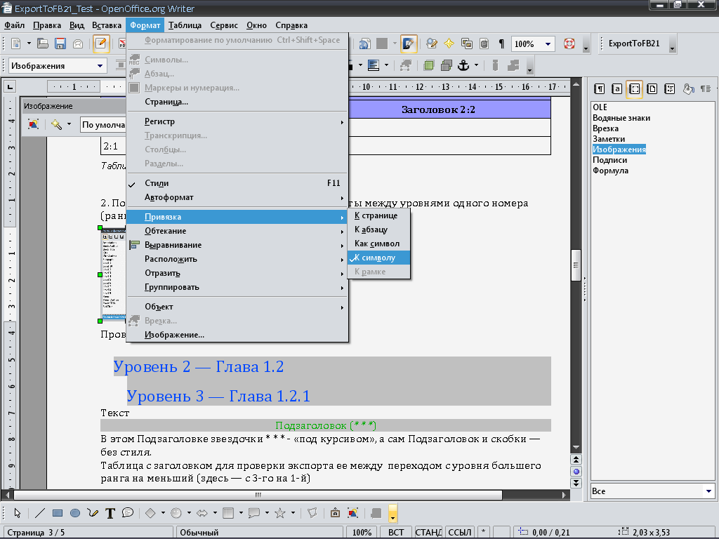

4.3.2.2. Через контекстное меню «Привязка»

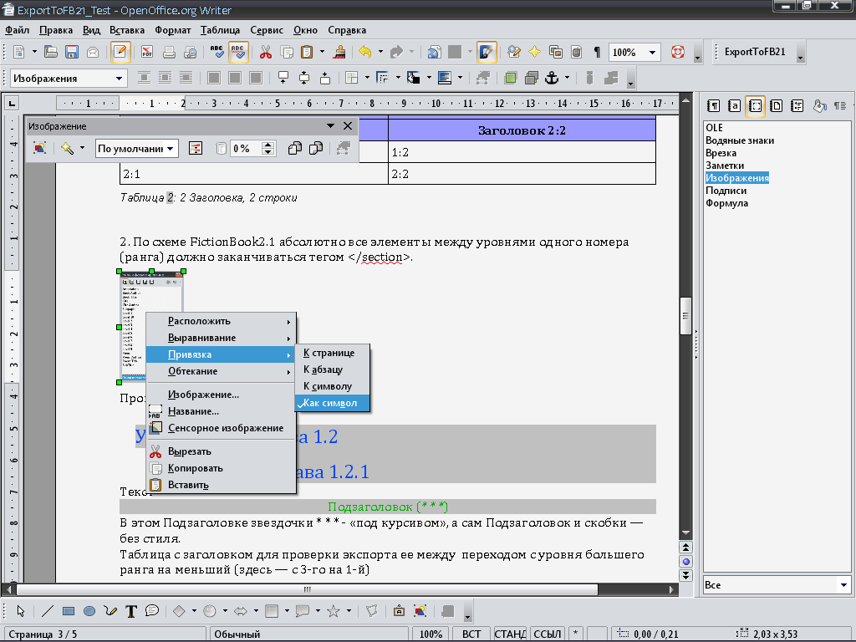

4.3.2.3. Через диалог «Изображение»
Для этого выделите нужную картинку, нажмите на ней правую клавишу мышки и выберите «Изображение…»

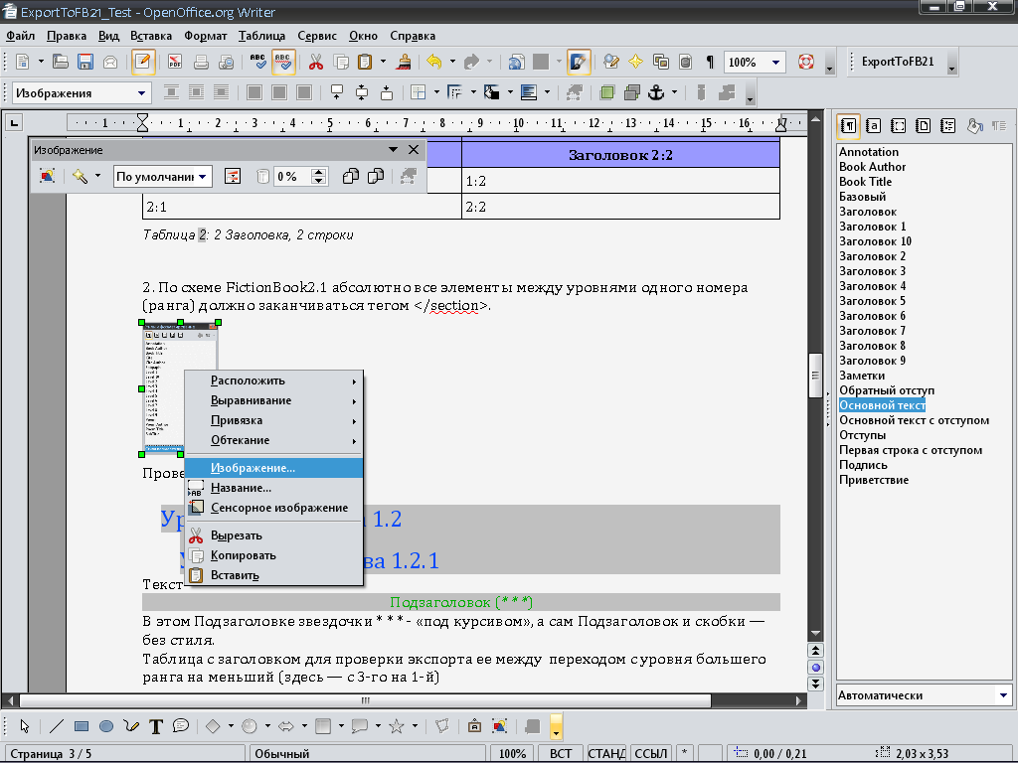

В появившемся диалоге на вкладке «Тип» выберите Привязку картинки:

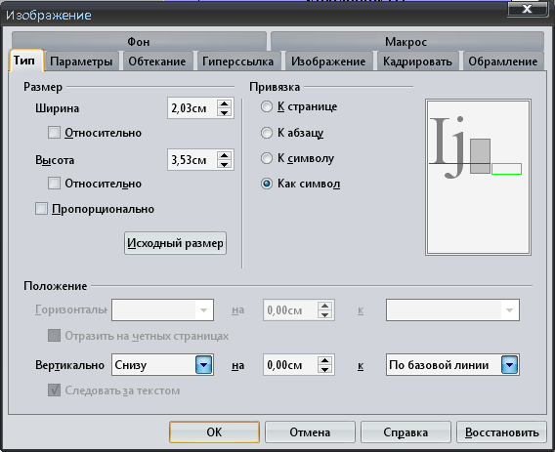

4.3.3. Задание имени картинки
Выделите нужную картинку, нажмите на ней правую клавишу мышки и выберите «Изображение…»

В появившемся диалоге на вкладке «Параметры» в поле «Имя» введите имя картинки:

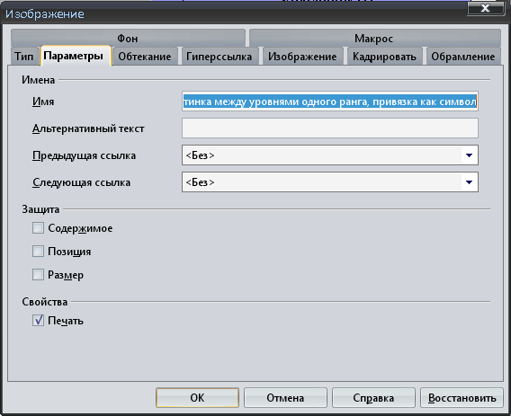

4.3.4. Картинки в качестве символов (Буквицы)
Картинка с привязкой «как символ» используется или как Буквица, или для отображения небольшой по периметру картинки в границах параграфа между словами.
Привязать картинку, как символ можно, используя несколько способов (см. п.4.3.2).
Конвертор экспортирует такие картинки в соответствии со схемой FictionBook2.1, «вживляя» их в тег <p>.
Например, есть такой параграф:
Нажмите на кнопку , потом на .

После конвертации получим следующее:

<p>Нажмите на кнопку <image l:href="#img_1"/>, потом на <image l:href="#img_2"/>.</p>

При этом имя таких картинок просто игнорируется и не заносится в атрибут “title”.
Не все читалки отображают такие inline картинки (только Haalii Reader, Cool Reader 2 и All Reader 2.3), тем не менее, конвертор позволяет экспортировать такую структуру.

4.4. Работа с ссылками внутри документа

4.4.1. Создание ссылок
Очень полезная функция конвертора!
Например, надо из текста сноски по клику на какое-то слово перейти на Заголовок Поэмы. Или из Названия Книги – на Автора Цитаты. Или – из Автора Эпиграфа – на какой-нибудь раздел книги. Это легко теперь можно сделать. Как?
Прежде всего для простоты определимся с терминологией. Абзац, куда ссылается ссылка назовем «цель», а слово(а), которое(ые) ссылается(ются) на «приемник» – «источник».
1. Поставьте курсор в любое место абзаца – «цели» (обычно сначала). Выберите меню «Вставка» –> «Закладка». В появившемся диалоге введите имя закладки (желательно информативно, чтобы самому потом не запутаться, какая закладка к чему относится).
Важно: имена закладок – по-английски, и ни в коем случае впереди имени закладки не ставьте символ «#»! Работать ничего не будет!
Пример ввода закладки для Названия Книги (сюда планируем отправить ссылку из сноски):
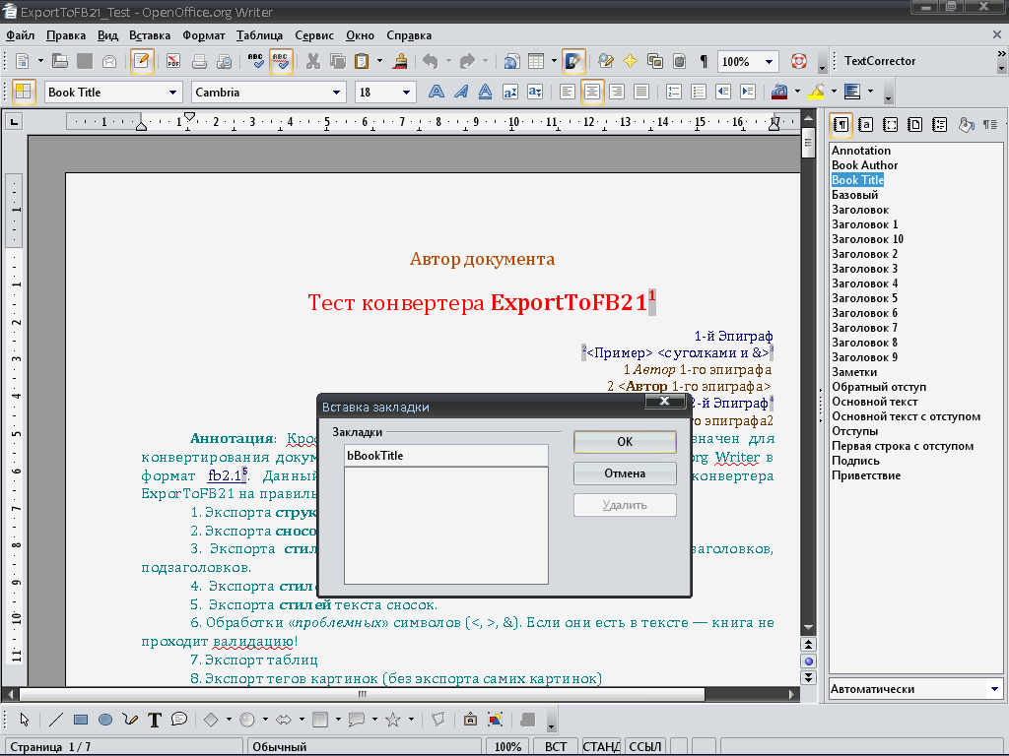

2. Выделите «источник». Через меню «Вставка» выберите «Гиперссылка», и в появившемся диалоге выдерите иконку «Документ». В поле «Цель» введите имя нужной закладки, нажмите кнопку «Принять». Пример:

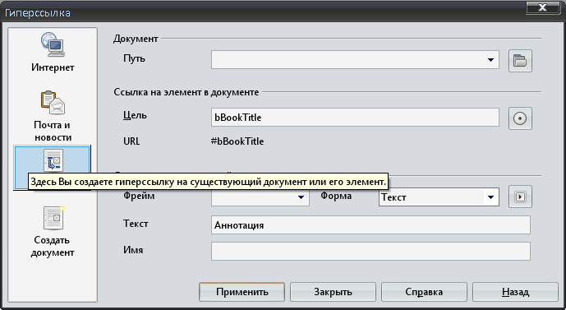
Можно вводить имя закладки не вручную (чтобы случайно не ошибиться), а с помощью диалога «Ссылка на элемент в документе». Эта кнопка – справа от поля «Цель»:

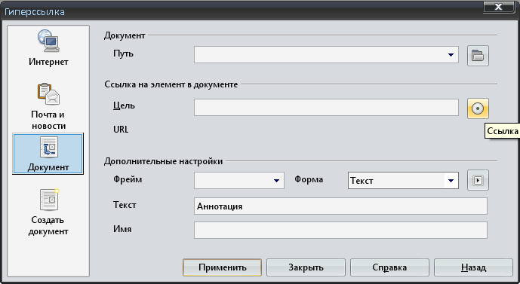

В дереве элементов выбираем «Закладки», а там – нужную нам закладку, нажимаем «Применить»:
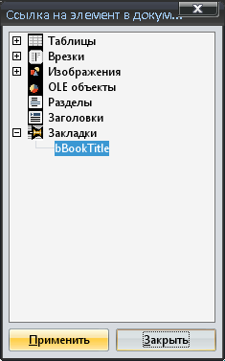

Теперь жмем «Закрыть» для возврата в диалог «Гиперссылка», и в нем нажимаем кнопку «Применить»:
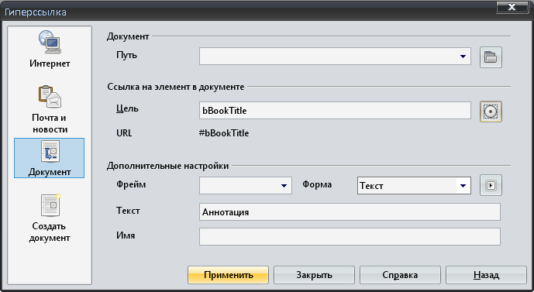
Теперь закрываем это диалог – и т.д.
Сконвертируйте тестовый документ ExportToFB21_Test.odt, и посмотри на самые различные (и немыслимые) варианты ссылок. Их работоспособность в fb2 файле можно проверить или в fb2–редакторе (кнопки перехода по ссылкам) или в читалках, просто нажав на ссылки мышкой.

4.4.2. Что важно помнить:
1. Ссылки на таблицы и (или) на тестовые врезки НЕ РАБОТАЮТ – нужно переделывать весь их алгоритм, а оно вряд ли того стоит...
2. Если включить опцию сборки нескольких подзаголовков (SubTitle) в одну строку (тоже самое – и для заголовков Поэмы), то в результирующем Subtitle (или заголовке Поэмы) атрибут id будет взят из последнего Subtitle (или заголовке Поэмы) с закладкой! Это значит, что другие “ссылки” на переставшие существовать абзацы просто будут “указывать в никуда”! Учитывайте это!
3. Как уже было сказано выше, ни в коем случае впереди имени закладки не ставьте символ «#»! Работать ничего не будет! Это «служебный» символ для обозначения ссылки для атрибута «href» тега <a> fb2 – файла (да и в xml, тоже). Например: <a l:href="#bTitle" type="note"> . Если впереди имени закладки поставить символ «#» (<a l:href="##bTitle" type="note">), то ссылка просто работать не будет, т.к. в абзаце, куда она ссылается, в атрибуте “id” будет не «#bTitle», а «bTitle», которое конвертор берет из имени закладки – Bookmark.Name. Писать дополнительный код проверки – это обречь конвертор на еще медленное конвертирование (Open BASIC – язык интерпретатор), а это не есть хорошо. Поэтому – будьте внимательны, когда вводите имя закладки!

4.5. Работа со стихами

4.5.1. Структура стиха
Согласно схеме FictionBook стих (poem) имеет следующую структуру:
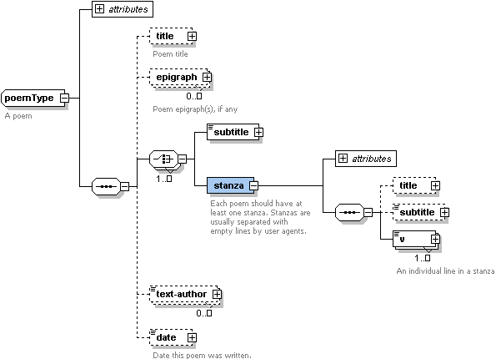
Т.е. он состоит из необязательных элементов (порядок очередности важен!) Заголовок, Эпиграф. Потом – бесконечное число чередований обязательных элементов Подзаголовок или Четверостишие (одно или бесконечное число). Потом – опять необязательные элементы Автор стиха (один или ни одного) и Дата написания. Все это полностью реализовано в конверторе.
В свою очередь элемент Stanza (Четверостишие) сам имеет два необязательных элемента Заголовок и Подзаголовок, и один обязательный – v. Элемент v реализован в конверторе, а два необязательных элемента Заголовок и Подзаголовок для Stanza – нет. Это связано с тем, что пользователю будет тяжело не запутаться с «отбивкой» стилями.
Если вы отформатируете стилями текст стиха (поэмы) в соответствии с этой схемой на картинке, то конвертор экспортирует текст корректно. Если вы переставите местами какой-либо элемент структуры Стиха – то в fb2 файле Поэма будет «разбита» на несколько, но валидация сработает, либо книга не будет валидной. Все зависит от того, что вы перепутаете. Так что будьте внимательны и сверяйтесь с этой схемой Поэмы!

4.5.2. Виды стихов
Конвертор позволяет экспортировать 3 вида стихов:
1. Несколько поэм, идущих одна за другой. Это достигается вставки между ними пустого абзаца без форматирования и отключением в Диалоге Настроек опции «Удалять пустые строки».
2. Поэма, где все четверостишия собраны под одной stanza. Для этого между абзацами со стихами не должно быть ни одной пустой строки.
3. Поэма, где каждое четверостишие (или набор абзацев) взято в отдельное stanza. Достигается это вставкой между каждым четверостишием пустой строки со стилем Poem. Работает и с включенной опцией «Удалять пустые абзацы»!

4.6. Работа с цитатами

4.6.1. Структура цитаты
Согласно схеме FictionBook цитата (cite) имеет следующую структуру:
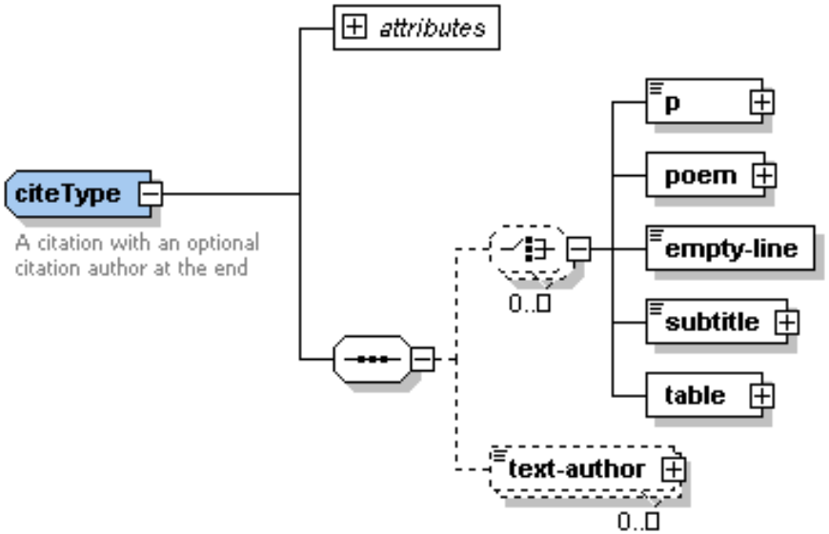
Т.е. он состоит из бесконечного числа чередований обязательных элементов (порядок очередности неважен) Текст, Поэма, Пустая строка, Подзаголовок, Таблица. Потом – необязательный элемент Автор цитаты (один или ни одного). Все это полностью реализовано в конверторе.
Если вы отформатируете стилями текст цитаты в соответствии с этой схемой на картинке, то конвертор экспортирует текст корректно. Если вы переставите местами Автора Цитаты и какой-либо элемент структуры Цитаты – то в fb2 файле книга не будет валидной. Так что будьте внимательны и сверяйтесь с этой схемой Цитаты!
Для форматирования Поэмы - элемента Цитаты, пользуйтесь теми же стилями, что и для Поэмы.

4.7. Работа с аннотациями

4.7.1. Структура аннотации
Согласно схеме FictionBook аннотация (annotation) имеет следующую структуру:
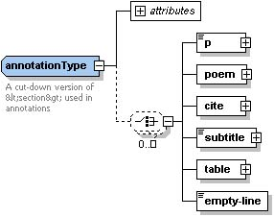
Т.е. он состоит из бесконечного числа чередований обязательных элементов (порядок очередности неважен) Текст, Поэма, Цитата, Подзаголовок, Таблица, Пустая строка. Все это полностью реализовано в конверторе.
Для форматирования Поэмы - элемента Аннотации, пользуйтесь теми же стилями, что и для Поэмы.

4.8. Работа с эпиграфами

4.8.1. Структура эпиграфа
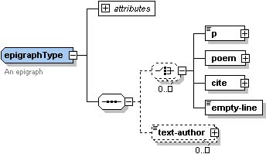
Т.е. он состоит из бесконечного числа чередований обязательных элементов (порядок очередности неважен) Текст, Поэма, Цитата, Пустая строка. Потом – необязательный элемент Автор цитаты (один или ни одного). Все это полностью реализовано в конверторе.
Если вы отформатируете стилями текст эпиграфа в соответствии с этой схемой на картинке, то конвертор экспортирует текст корректно. Если вы переставите местами Автора Эпиграфа и какой-либо элемент структуры Цитаты – то в fb2 файле книга не будет валидной. Так что будьте внимательны и сверяйтесь с этой схемой Эпиграфа!
Для форматирования Поэмы - элемента Эпиграфа, пользуйтесь теми же стилями, что и для Поэмы.

4.8.2. Отделение одного элемента эпиграфа от другого
Как правило, конвертор сам распознает один элемент от другого внутри Эпиграфа по характерным признакам (Автор или Дата Стиха, Автор Цитаты и т.д.). Но в одном случае, когда после Цитаты Эпиграфа сразу идет Поэма конвертор «вложит» ее во внутрь Цитаты (т.к. Цитата тоже может содержать Поэму). Если же эта Поэма принадлежит не Цитате, а непосредственно Эпиграфу, то между Цитатой и этой Поэмой вставьте пустую строку стиля Текста Эпиграфа (Epigraph). Тогда Конвертор распознает и Цитату, и Поэму, как два самостоятельных элемента Эпиграфа.
Пример этого см. в тестовой файле.
Поэкспериментируйте.

5. Корректная структура документа (тонкости)
Мы не будем описывать здесь всю схему FictionBook2.1, а только те моменты, которые очень важны для правильной разметки структуры конвертируемого документа. Лишь в случае правильной разметки структуры экспорт произойдет без единой ошибки и править в полученном fb2 документе вообще ничего не надо будет, за исключение моментов, описанных в п. 5.
Итак, что такое "правильная" разметка структуры? Когда мы придаем отдельным абзацам определенные стили (поэма, цитата, заголовок (уровень), аннотация и т.д.) мы формируем структуру документа. А эта структура должна соответствовать схеме FictionBook2.1. Иначе документ сконвертируется, но валидацию не пройдет. Например: в книгах часто идет аннотация, а потом – эпиграф. Но, согласно схеме FictionBook2.1 должно быть наоборот – сначала эпиграф, а потом – аннотация. Если вы сделаете как в книге, а не по схеме – документ будет невалидный, и online–библиотеки, если не ошибаюсь, его не примут.
А теперь чуть подробнее.
Структуру документа, условно, можно разбить на два блока: 1. От названия книги и до самого первого заголовка (части, раздела) – мы называем это "Уровнем". 2. От этого самого первого заголовка и до конца документа. В этих двух блоках обрамление текста тэгами <section> несколько отличается.

5.1. Блок от начала книги до первого заголовка (уровня)
В 1-м блоке самым первым элементов должен быть Эпиграф, если он нужен. За ним могут идти еще несколько Эпиграфов, если они нужны, потом – Картинка, если она нужна, потом – Аннотация, если она нужна. При этом между всеми этими элементами не должно быть ни одной пустой строки! Иначе документ получится невалидным.
Теперь могут идти следующие элементы структуры в любом порядке: Просто абзац текста, пустая строка, Поэма, Цитата, Подзаголовок (SubTitle), Таблица, Картинка Схематично все это можно представить так ( в квадратные скобки [ ] взяты необязательные элементы, в круглые ( ) – названия стилей для создания структуры документов, жирным выделены элементы, которых может быть любое количество), синим цветом – элементы, которые могут идти в любом порядке:

[Эпиграф] – (Epigraph)
[Картинка]
[Аннотация] – (Annotation)
[Абзац] – (Любой стиль, кроме предопределенных для структуры)
[Пустая строка] – (Любой стиль, кроме предопределенных для структуры)
[Картинка]
[Таблица]
[Цитата] – (Cite)
[Подзаголовок] – (Subtitle)
[Стих] – (Poem)

5.2. Блок от первого заголовка (уровня) до конца документа
Во 2-м блоке дело обстоит немного по–другому.
2-й блок начинается с самого первого Уровня – Части книги, Раздела книги или просто заголовка. Уровней заголовков может быть 10 (стиль Level 1 ... Level 10) (хотя программно можно очень легко их увеличить хоть до бесконечности – особенность алгоритма). В книге может быть такая структура:

Уровень 1 (Раздел I)
Уровень 2 (Глава 1)
Уровень 2 (Глава 2)
Уровень 3 (Глава 3.1) и т.д.

Наши элементы (абзацы, стихи и т.д.) могут быть как между Уровнями разного ранга – 1-й случай, например:

Уровень 2
Цитата
Уровень 3

так и между Уровнями одного ранга (номера) – 2-й случай, например:

Уровень 2
Цитата
Уровень 2

5.2.1. Смежные Уровни разного ранга (номера)
Для 1-го случая с Уровнями разного ранга схема немного другая, чем для блока от начала книги до первого заголовка (уровня). Отличие состоит лишь в том, что между уровнями может вообще не быть никаких элементов (стихов, абзацев...). Т.е. схема расположения элементов структуры такая же, как и для 1-го блока:

[Эпиграф] – (Epigraph)
[Картинка]
[Аннотация] – (Annotation)
[Абзац] – (Любой стиль, кроме предопределенных для структуры)
[Пустая строка] – (Любой стиль, кроме предопределенных для структуры)
[Картинка]
[Таблица]
[Цитата] – (Cite)
[Подзаголовок] – (Subtitle)
[Стих] – (Poem)

5.2.2. Смежные Уровни одного ранга (номера)
Для 2-го случая между Уровнями одного ранга должен быть хоть один какой-нибудь элемент, кроме необязательных Эпиграф и (или) Картинка и (или) Аннотация! Схема расположения элементов структуры такая (в двойные скобки { [ ] } взяты элементы, которые могут и не быть, но хоть один из них обязательно должен присутствовать):

[Эпиграф] – (Epigraph)
[Картинка]
[Аннотация] – (Annotation)
{ [Абзац] } – (Любой стиль, кроме предопределенных для структуры)
{ [Пустая строка] } – (Любой стиль, кроме предопределенных для структуры)
{ [Картинка] }
{ [Таблица] }
{ [Цитата] }– (Cite)
{ [Подзаголовок] } – (Subtitle)
{ [Стих] } – (Poem)

5.2.3. Ошибки при разметке структуры смежных заголовков (уровней)
С другой стороны, если ранги Уровней перепутаны при разбивке структуры, то полученный fb2 документ не будет валидным! Например, нужна такая структура книги:

Уровень 1 (Раздел I)
Уровень 2 (Глава 1)
Уровень 1 (Раздел II)
Уровень 2 (Глава 1) и т.д.
Уровень 3 (Глава 1.1)
Уровень 1 (Раздел III) и т.д.

А мы ошибочно перепутали стили Level 2 и Level 3, и получили такую структуру:

Уровень 1 (Раздел I)
Уровень 3 (Глава 1)
Уровень 1 (Раздел II)
Уровень 2 (Глава 1)
Уровень 3 (Глава 1.1) и т.д.
Уровень 1 (Раздел III) и т.д.

то полученный fb2 документ не будет валидным! Номер следующего (смежного) Уровня по возрастанию не может отличаться от предыдущего более, чем на 1. По убыванию – как угодно. Поэтому, при разметке структуры будьте очень внимательны!

Таким образом, если документ отформатирован стилями в соответствии с этими правилами, диктуемыми схемой fb2.1 будет сконвертирован без единой ошибки и пройдет валидацию.

Для проверки всего этого, а также других возможностей данного конвертора создан файл ExportToFB21_Test.odt. Сконвертируйте его в fb2 документ.

6. Конвертация документа в формат fb2.1

6.1. Описание диалога конвертации

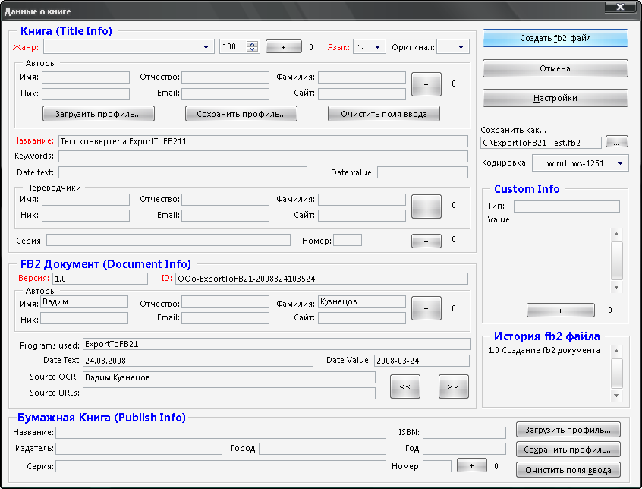

В этом диалоге задаются данные о книге, издательстве, об авторе fb2 документа (т.е. о себе), история этого fb2 документа и аннотация на книгу, если нужно.
Некоторые поля отмеченные красным цветом. Это поля, где данные должны быть обязательно! Этого требует схема FictionBook2.1. Остальные поля заполнять желательно, но не обязательно. В случае их заполнения ваша книга будет содержать много дополнительной ценной информации.
Обязательное поле ID документа заполняется автоматически. При желании данные в нем его можно исправить, как вам угодно.
Один момент требует особого разъяснения. Около некоторых полей для ввода данных есть кнопка «+» и счетчик числа добавленных элементов. Если в эти поля вы ввели данные, но не нажимали кнопку «+», то в сконвертированном fb2–файле эти данные будут в единственном экземпляре. На счетчике будет 0 (ничего страшного). Когда этих данных должно быть несколько (несколько авторов, несколько переводчиков, несколько Custom Info, книга входит в несколько серий, несколько человек делали конвертируемый документ), то вводите данные в соответствующие поля, нажмите на кнопку «+». Значение счетчика увеличится на 1, поля очистятся. Можно вводить новые значения, если это требуется.
При работе с несколькими Авторами, Переводчиками и т.д. Если в списке уже есть данные (например, для 2-х Переводчиков), и вы ввели в поля данные на 3-го, то можно: ЛИБО нажать кнопку «+», счетчик отобразит «3», поля очистятся, ЛИБО не нажимать кнопку «+», а данные так и оставить в полях. При экспорте они благополучно считаются.
Если вам надо загрузить свой профиль (данные об Авторе fb2 документа и Source OCR), то нажмите кнопку «< <». Если надо сохранить свой профиль – то нажмите кнопку «> >».
По умолчанию fb2 создается в той же папке, где расположен исходный документ. При желании месторасположение результирующего файла можно изменить, нажав кнопку «. . .» – «Сохранить как» – или введя вручную нужный путь в поле.
Для задания данных для описания книги вы можете использовать любой из 2-х вариантов:
1. Вообще не использовать «Служебные стили», а вручную заносить данные в соответствующие поля формы конвертора. Плюс: Нет «лишне» информации в тексте книги, которую можно забыть отформатировать «Служебными стилями», и эти данные экспортируются в текст книги fb2 формата. Минус: При повторном конвертировании уже обработанной и ранее сохраненной книги надо будет опять вводить вручную все эти данные описания книги.
2 Использовать «Служебные стили». Плюс: Все данные описания книги хранятся в тексте самой книги и не переносятся в текст книги fb2 формата, а только в тэги <Description>. При повторном конвертировании уже обработанной и ранее сохраненной книги не надо будет опять обрабатывать все эти данные описания книги. Минус: Можно по невнимательности каким-либо данным придать не тот «Служебный стиль», и эти данные не будут экспортированы в тэги раздела описания книги в fb2 формате! Поэтому будьте внимательны!
При использовании 2-го способа все данные заносятся в текстовые массивы на стадии инициализации конвертора, и их уже «случайно испортить» вводя другую информацию форме конвертора нельзя. При этом всегда можно в поля диалога вводить дополнительные данные – они тоже будут экспортирование в тэги описания книги.
Совет: прочтите «Служебные стили» конвертора», «“Служебные стили” «по умолчанию» » и «Работа со «служебными стилями» в документе» !!!

6.2. Дополнительные настройки

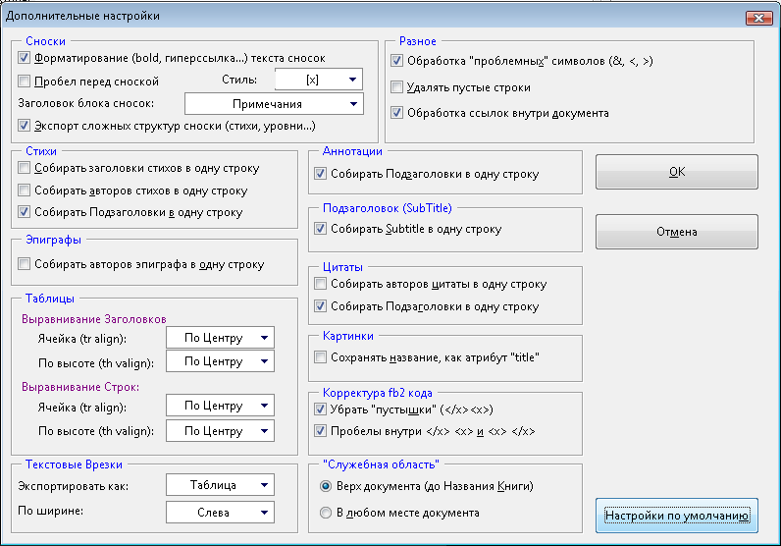

Диалог «Дополнительные настройки» обеспечивает ряд «удобств» при работе с конвертором.
1. Можно выбрать – вставлять или нет пробел между словом и сноской (многим удобнее читать, когда после слова и перед номером сноски стоит пробел).
2. Можно выбрать стиль сноски: [x], [ x ], {x}, { x }, (x) или ( x ). Лучше не вводить стиль сноски руками – конвертор обрабатывает только эти стили. В случае любого другого стиля сносок по умолчанию будет использоваться [x].
3. Опция «Форматирование (bold, italic, гиперссылка...) текста сносок» позволяет конвертировать курсивы, болды гиперссылки и т.д. в тексте сноски.
Включение этой опции увеличивает время экспортирования документа.
4. Опция «Экспорт сложных структур сноски (стихи, уровни...)» позволяет конвертировать сложные стихи, сложные цитаты и т.д., а также многоуровневый текст (как в книге) в тексте сноски.
Включение этой опции увеличивает время экспортирования документа.
5. Список «Заголовок сносок» позволяет выбрать одно из предопределенных или же ввести свое название для секции текста сносок в результирующем fb2-файле (Примечания, Сноски, Комментарии или какое-нибудь свое).
6. Для стихов предусмотрена возможность собирать несколько заголовков стиха в одну строку (по умолчанию опция отключена)
7. Для стихов, эпиграфов и цитат введена возможность собирать нескольких авторов в одну строку через запятую (по умолчанию опция выбрана) или оставить все, как есть – авторы размещаются на разных строках (по умолчанию опция отключена).
8. Та же возможность и для подзаголовков (subtitle).
9. «Обработка "проблемных" символов» позволяет корректно экспортировать символы &, < и >, как &amp; , &lt; и &gt
Включение этой опции также увеличивает время экспортирования документа.
10. Опция «Удаление пустых строк» говорит сама за себя – удаляются все пустые строки из документа в результирующем fb2 файле.
11. Для Картинок предусмотрена опция «Сохранять название картинки, как атрибут “title”». Для inline картинок – с привязкой «как символ» эта опция игнорируется, чтобы не было нарушено соответствие схеме FictionBook2.1.
12. Для Таблиц предусмотрено выравнивание и Заголовков, и Строк в Ячейках по высоте (по ширине выравнивание считывается автоматически). Используйте только “зашитые” в комбобоксы виды выравнивания!
В связи с тем, что текущий алгоритм обработки строк таблиц не позволяет считывать выравнивание по высоте для каждой строки, то выбранные значения будут применимы ко всем таблицам ко всем Заголовкам, Ячейкам и Строкам соответственно (хотя схема FictionBook2.1) позволяет применять свое выравнивание по высоте для каждой строки каждой ячейки отдельно. По ширине – все нормально – автоматом выравнивается каждая ячейка.
13. Для Врезок можно выбрать один из видов их экспорта – как просто текст, как цитату или как таблицу (стоит по умолчанию). Если выбран режим экспорта как таблицу, то появляется возможность задать выравнивание строк таблицы.
14. Опция «Обработка ссылок внутри документа» позволяет вводить в соответствующие тэги результирующего fb2 файла атрибуты id=” ” для перехода на них из различных мест текста. Подробности см. в п. 4.4.
15. Группа опций «Корректура fb2 кода»: «Убрать “пустышки” </x><x>» и «Пробелы внутри </x> <x> и <x> </x>». Опции позволяют в процессе конвертирования документа существенно уменьшить размер результирующего fb2 файла. Группы тэгов </strong><strong>, </sub><sub> и т.д. удаляются («пустышки»), а </strong> <strong>, </sub> <sub>, <strong> </strong>, <sub> </sub> и т.д. заменяются на пробелы.
16. Опции группы «Служебная область» служат для того, чтобы «подсказать» конвертору, где быстрее найти информацию-описание книги, отформатированную «Служебными стилями» (данные об Авторах, Переводчиках, Издательстве и т.д.). Кому-то удобнее размещать эти данные в самом верху текста документа, кому-то – в самом низу, а кому-то – где угодно. Здесь важно помнить следующее:
- Если вам удобно размещать информацию о книге в самом низу текста, то включите опцию Диалога Настроек опции «В любом месте документа)», но при этом, если ваш документ очень большой, на считывание этих данных затратится несколько секунд (перебор всего текста). При маленьких объемах книги время на инициализацию конвертора практически ничтожно, как и в случае опции «Верх Документа (До Названия Книги)».
- Если вам важна скорость инициализации конвертора, то размещайте информацию о книге в самом верху текста, при этом включите опцию Диалога Настроек опции «Верх Документа (До Названия Книги)» (задана по умолчанию). На больших документах инициализация конвертора практически мгновенная — перебор только до стиля Названия Документа.
При нажатии кнопки OK все контролы диалога становятся недоступны (защита от случайного нажатия), запускается процесс инициализации конвертора (из-за Области «Служебных стилей»). Ход работа иллюстрируется прогрессбаром на OOo Writer.

Все настройки формы «Дополнительные настройки» сохраняется в файл settings.txt, который помещается в жестко заданную папку config пакета OpenOffice.org, откуда и загружается. Для Unix–подобных систем – это папка /home/XXX/.openoffice.org2/user/config/OOoFBTools. Для Windows – это папка C:\Documents and Settings\XXX\Application Data\OpenOffice.org2\user\config\OOoFBTools, где XXX – ваш логин (имя пользователя).

7. Когда требуется редактирование результата в fb2–редакторах
1. Когда вы хотите внести в полученный fb2 документ тэги и возможности, пока отсутствующие в конверторе (см. п.1.4.)
2. Когда вы хотите придать отдельным словам и (или) фразам множественный стиль.
3. Когда вы конвертировали документ с выключенной опцией «Обработка «проблемных» символов»: &, > и <. Такой невалидный документ, правда, не откроется и в FBE, и в FBW (хотя многие читалки позволяют читать такие книги, просто вырезая эти символы, правда, библиотеки вряд ли примут такие книги!). Править придется только в текстовых редакторах, поддерживающих кодировку, в которую вы конвертировали свой документ.
4. Когда вы отформатировали стилями элементы находятся в документе не в том порядке, в каком они должны идти, согласно схеме FictionBook2.1 Т.е. разбивка структуры документа произведена некорректно (см. п.5.). Документ будет экспортирован, но невалидным.
5. Все предусмотреть невозможно. Поэтому в конверторе вполне могут быть какие-нибудь багги, которые пока не известны, и которые за долгие часы тестирования документов с разной структурой так и не проявили себя (или я просто не заметил).

8. Работа с профилями конвертора
Каждый раз вводить одинаковые данные в поля конвертора довольно утомительно, тем более, если создаешь очень много книг. Поэтому предусмотрена возможность создания и загрузки в нужные поля данных разных профилей.

8.1. Профиль Автора Книги
Очень удобно создать для разных авторов книг свои профили и загружать их, по мере оцифровки их книг. Например, вы оцифровываете все произведения Федора Михайловича Достоевского. Удобнее для каждой его книги просто загрузить его профиль, чем набивать вручную его данные.
На форме конвертора, в группе «Книга» (Title Info)» есть три кнопки для работы с профилем – «Загрузить профиль…», «Сохранить профиль…» и «Очистить поля ввода»:

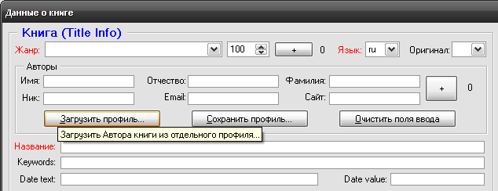

Для удобства работы создайте на жестком диске папку «Авторы книг» (или как вам нравиться). Здесь будут храниться файлы профиля Авторов книг.
Например, для Достоевского создаем «его» профиль:

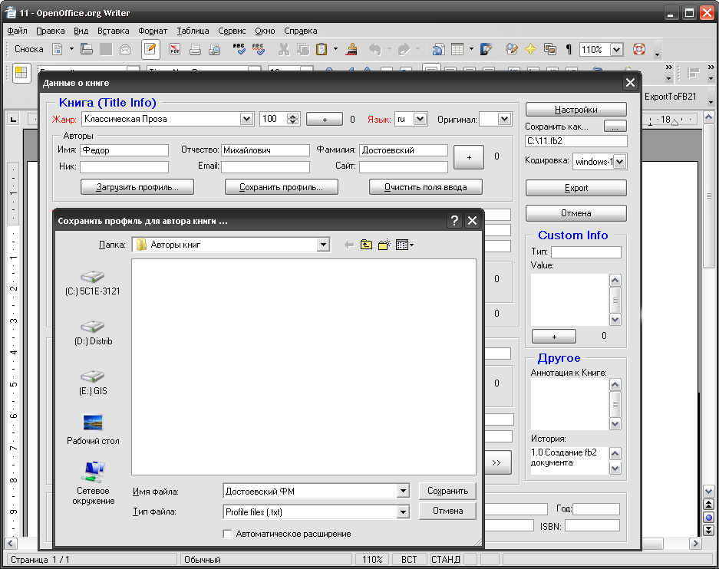

В результате все его данные и «его» жанр сохранены в файле. При оцифровке другой его книги просто загружаем его профиль.
Бывает, что один автор работает в разных жанрах. А наш профиль сохраняет один выбранный жанр. Тогда при загрузке профиля этого автора надо просто выбрать нужный жанр.
Кнопка «Очистить поля ввода» нужна для очистки полей Автора книги и его жанра. Иногда бывает полезно…
Важно: При вводе названия файла профиля Автора Книги не ставьте на конце точку! Конвертор вылетает – OpenBasic OOo Writer`a не считывает в этом случае название файла.

8.2. Профиль Автора fb2–документа
Профиль состоит из данных Автора fb2–документа (имя, фамилия, отчество, ник, email и сайт), Source OCR и истории создания документа.
На форме конвертора, в группе «FB2 Документ (Document Info)» есть две кнопки для работы с профилем – «> >» и «< <».
Кнопка «> >» служит для сохранения данных профиля, «< <» – а для загрузки данных профиля в поля конвертора. В обоих случаях появится предупреждение и перезаписи данных в текстовом файле профиля или в полях конвертора (для сохранения и загрузки профиля соответственно). Это – защита от случайного нажатия кнопок и потери информации.
Поскольку эти данные практически не меняются, то для загрузки и сохранения профиля не предусмотрен диалог выбора файла. Файл профиля profile.txt помещается в жестко заданную папку config пакета OpenOffice.org, откуда и загружается. Для Unix–подобных систем – это папка /home/XXX/.openoffice.org2/user/config/OOoFBTools. Для Windows – это папка C:\Documents and Settings\XXX\Application Data\OpenOffice.org2\user\config\OOoFBTools, где XXX – ваш логин (имя пользователя).

8.3. Профиль Издательства
Удобно также сделать свои профили и для издательств, а потом их подгружать.
На форме конвертора, в группе «Бумажная Книга» (Publish Info)» есть три кнопки для работы с профилем – «Загрузить профиль…», «Сохранить профиль…» и «Очистить поля ввода»:

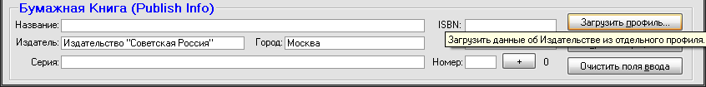

Так же, как и для профиля Автора Книги создайте на жестком диске папку «Издательства» (или как вам нравиться). Здесь будут храниться файлы профиля Издательств.
Кнопка «Очистить поля ввода» нужна для очистки полей Бумажной книги. Это так же иногда бывает полезно…
Важно: При вводе названия файла профиля Издательства не ставьте на конце точку! Конвертор вылетает – OpenBasic OOo Writer`a не считывает в этом случае название файла.

II. Text Corrector - Корректор текста документа

II.1. Описание
Для работы с корректором текста надо вызвать его диалог, который выглядит так:

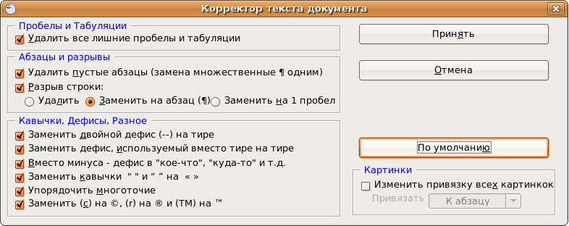

Все выбранные опции автоматически запоминаются, и при следующем вызове Корректора они будут автоматически установлены.
Настройка формы Корректора сохраняется в файл corrector.txt, который помещается в жестко заданную папку config пакета OpenOffice.org, откуда и загружается. Для Unix–подобных систем – это папка /home/XXX/.openoffice.org2/user/config/OOoFBTools. Для Windows – это папка C:\Documents and Settings\XXX\Application Data\OpenOffice.org2\user\config\OOoFBTools, где XXX – ваш логин (имя пользователя).

II.2. Как запускать Корректор?
Создайте на уже созданной ранее панели инструментов (в моем случае FictionBook) или на любой удобной для вас кнопку для вызова Корректора Текста из макросов по следующему пути: Макрос OpenOffice.org / Мои макросы / OOoFBTools / TextCorrector. Нужный здесь макрос – TextCorrector. Как вытаскивать макросы на кнопки подробно описано в этой справке в п.2.2. Сделайте по аналогии.
А можно просто воспользоваться соответствующей кнопкой на панели инструментов или пунктом меню Сервис –> Дополнения –> FictionBook Tools –> Text Corrector… И кнопка, и пункт меню автоматически создаются при установке расширения.

II.3. Это важно!
При работе с Корректором Текста важно помнить следующее: Обработку текста лучше проводить ДО того, как вы «отформатировали» стилями документ для конвертации его в формат fb2! Т.к., если в Корректоре выбрана опция «Удалить пустые абзацы…», и в «отформатированном» документе они есть, то после удаления этих пустых абзацев, абзацы, следующие за ними, «теряют» свои стили. Если это абзацы-уровни (Заголовки, Части книги), которые должны быть взяты в секции <section>, то корректность уровней нарушается, что в результирующем файле fb2 проявится, как некорректность расстановки секций. И дело тут не в конверторе – просто после удаления пустых абзацев Корректором и утраты следующим абзацем своего стиля, документ получается «отформатированным» стилями не корректно. Вводить в Корректор логику, отлавливающую стили последующих абзацев и восстанавливающую их – значит сделать то, что Корректор перестанет быть универсальным.
Конечно, можно подправить документ нужными стилями, и экспорт пройдет «на ура», но зачем двойная работа.
Поэтому, оговорюсь еще раз: Обработку текста лучше проводить ДО того, как вы «отформатировали» стилями документ для конвертации его в формат fb2!

III. Виртуальные клавиатуры

III.1. Виды виртуальных клавиатур
Иногда требуется в текст документа (корректура, правка после OCR) ввести Unicode символы. Удобнее для этого использовать соответствующие виртуальные клавиатуры:
1. Различные символы (стрелки, ноты…):

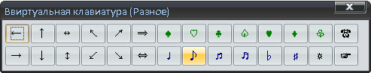

2. Математическая:

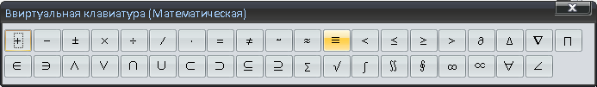

3. Цифровая:
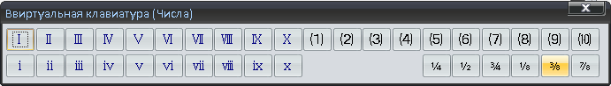

4. Валютная:
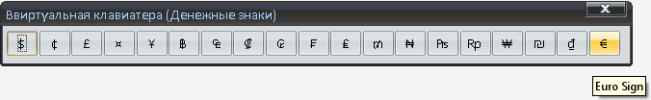

5. Греческая виртуальная клавиатура:

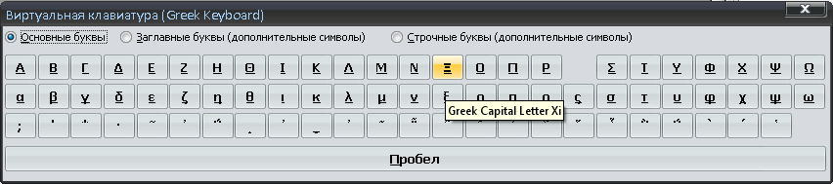

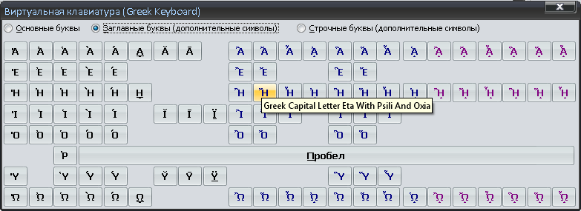

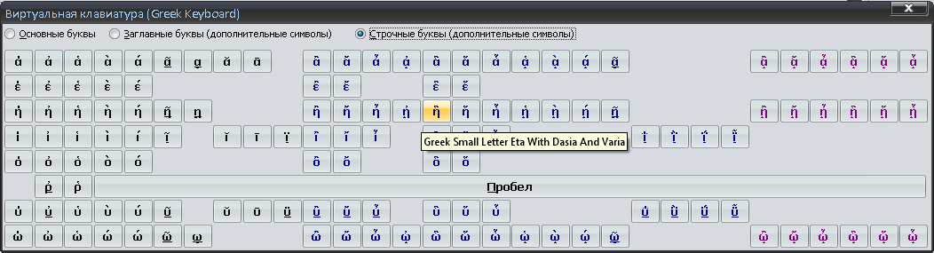

6. Еврейская виртуальная клавиатура:

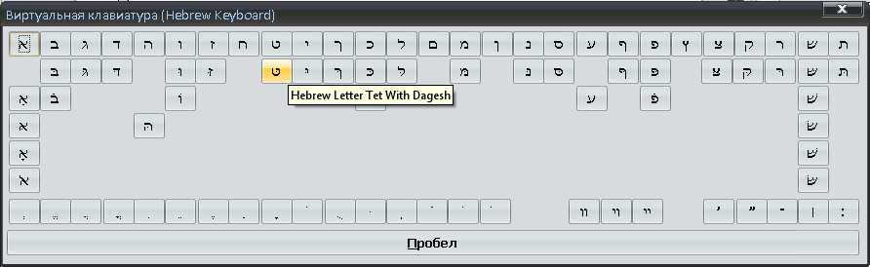

Для каждой кнопки виртуальных клавиатур (валютная, греческая и еврейская) заданы соответствующие всплывающие подсказки. Пользуйтесь ими, чтобы узнать название символов и (или) букв.
Для клавиатуры с разными символами цветами выделены символы одной логической группы.
Для греческой виртуальной клавиатуры цветами выделены три вида букв – без дополнительных знаков, с 2-мя дополнительными знаками и с 3-мя дополнительными знаками. Так легче искать то, что нужно.

III.2. Как запускать виртуальные клавиатуры?
Вынесите соответствующие виртуальным клавиатурам макросы на нужную вам панель (где уже располагаются кнопки конвертора, или на отдельную панель, что гораздо удобнее).
Для «Различные символы (стрелки, ноты…)»: макрос OpenOffice.org / Мои макросы / OOoFBTools / VirtualKeyboards / MiscKeyboard.
Для «Математической виртуальной клавиатуры»: макрос OpenOffice.org / Мои макросы / OOoFBTools / VirtualKeyboards / MatchKeyboard.
Для «Цифровой виртуальной клавиатуры»: макрос OpenOffice.org / Мои макросы / OOoFBTools / VirtualKeyboards / NumbersKeyboard.
Для «Валютной виртуальной клавиатуры»: макрос OpenOffice.org / Мои макросы / OOoFBTools / VirtualKeyboards / CurrencyKeyboard.
Для «Греческой виртуальной клавиатуры»: макрос OpenOffice.org / Мои макросы / OOoFBTools / VirtualKeyboards / GreekKeyboard.
Для «Еврейской виртуальной клавиатуры»: макрос OpenOffice.org / Мои макросы / OOoFBTools / VirtualKeyboards / HebrewKeyboard.
Как вытаскивать макросы на кнопки подробно описано в этой справке в п.2.2. Сделайте по аналогии.

III.2. Это важно!
Если вы при корректуре документа использовали эти виртуальные клавиатуры, и хотите экспортировать его в fb2 формат, то для экспорта в конвертере выбирайте кодировку utf-8! Почему? Потому что символы виртуальных клавиатур – Unicode символы. И сохранение Unicode символов в другой кодировке (в нашем случае в windows-1251) все испортит – они просто не экспортируются нормально. Поэтому, в этом случае при конвертировании используйте utf-8!

IV. FB2File Corrector – Корректор fb2 файлов

IV.1. Назначение
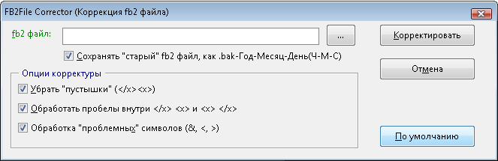

FB2File Corrector позволяет существенно уменьшить размер готового fb2 файла, а так же невалидные fb2 файлы пытается сделать валидными.

Настройка формы Корректора сохраняется в файл fb2corrector.txt, который помещается в жестко заданную папку config пакета OpenOffice.org, откуда и загружается. Для Unix–подобных систем – это папка /home/XXX/.openoffice.org2/user/config/ OOoFBTools. Для Windows – это папка C:\Documents and Settings\XXX\Application Data\OpenOffice.org2\user\config\ OOoFBTools, где XXX – ваш логин (имя пользователя).

IV.2. Как запускать FB2File Corrector?
Создайте на уже созданной ранее панели инструментов (в моем случае FictionBook) или на любой удобной для вас кнопку для вызова FB2File Corrector из макросов по следующему пути: Макрос OpenOffice.org / Мои макросы / OOoFBTools / FB2CorrectorSettings. Нужный здесь макрос – FB2Corrector. Как вытаскивать макросы на кнопки подробно описано в этой справке в п.2.2. Сделайте по аналогии.
А можно просто воспользоваться соответствующей кнопкой на панели инструментов или пунктом меню Сервис –> Дополнения –> FictionBook Tools –> fb2 Corrector… И кнопка, и пункт меню автоматически создаются при установке расширения.

11.3. Описание возможностей FB2File Corrector
Опция «Сохранить “старый” fb2 файл, как .bak-Год-Месяц-День(Ч-М-С)» очень важна! Без особой надобности не отключайте ее! Она позволяем сохранять (бэкапить с соответствующим расширением) обрабатываемый файл. Это полезно на тот случай, если обработка пройдет не корректно, и файл станет невалидным (увы, все предусмотреть не возможно. Мы не используем DOM технологию, а моделируем все «вручную»…).
1. После работы многих конверторов в fb2 формат (наш не исключение) после конвертации книги, содержащей много курсивов, полужирных выделений и т.д. (особенно после сканирования и распознавания) в fb2 файле появляются «пустышки», типа </strong><strong> и т.д. Это не проблема конверторов, а скорее особенность работы программы распознавания, а также MS Word, OOo Writer, которые часто каждое слово (словосочетание) «обрамляют» курсивом, и т.д. Это часто происходить, когда вы соединяете выделенные курсивом (полужирным…) разорванные строки и абзацы в один. Образуется один абзац, с виду оформленный одним стилем, но в действительности он состоит из нескольких «кусков», обрамленных стилем. Конверторы «корректно» считывает все эти данные.
FB2File Corrector позволяет удалять эти группы тэгов </strong><strong>, </sub><sub> и т.д. Размер файла существенно уменьшается из-за удаления этой «бесполезной» информации.
2. По вышеуказанным причинам часто в fb2 файле присутствуют пробелы, «обрамленные» тегами, которые явно здесь не нужны. Они только увеличивают размер файла. Пример: </strong> <strong>, </sub> <sub>, <strong> </strong>, <sub> </sub> .
FB2File Corrector просто «отлавливает» их и заменяет на пробел.
3. Часто по разным причинам в fb2 файле могут находиться символы, которые делают книгу невалидной (>, < и &). Редакторы просто ее не откроют, а, следовательно, и редактировать или дополнять книгу не удастся. Можно вручную править в текстовых редакторах (если вы заранее знаете причину ошибки и что искать).
FB2File Corrector обрабатывает эти «проблемные символы» “<” , ”>” , и “&”, заменяя их на "&lt;", "&gt;" и "&amp;" соответственно. Но, здесь есть одна особенность: FB2File Corrector корректно (надеюсь) обрабатывает эти символы в том случае, когда в fb2 файле нет текста, содержащего упоминания какого-либо тега из схемы FictionBook.
Например, у нас есть текст, где есть и курсив, и полужирное выделение, при чем на этот текст есть ссылка:
<Пример> <с уголками и &>. Обработки «проблемных» символов (<, >, &).
В fb2 коде он выглядит так:
<p id="b1"><strong><Пример> </strong><<emphasis>с уголками и &</emphasis>>. Обработки «<emphasis>проблемных</emphasis>» символов (<, >, &).</p>
После работы FB2File Corrector`а выглядит код выглядит так, как и должен:
<p id="b1"><strong>&lt;Пример&gt;</strong> &lt;<emphasis>с уголками и &amp;</emphasis>&gt;. Обработки «<emphasis>проблемных</emphasis>» символов (&lt;, &gt;, &amp;).</p>
Все замечательно! Но, если в нашем примере есть «упоминание» какого-либо тэга, то работа Корректора не будет правильной, т.к. алгоритм не может распознать, когда «речь идет» о тэгах, а когда – это просто иллюстрация.
Вот пример. Допустим есть текст:
<Пример> <с уголками и &>. Обработки «проблемных» символов (<, >, &). Здесь слово «<Пример>» выделено тэгом <strong>.
В fb2 коде он выглядит так:
<p id="b1"><strong><Пример> </strong><<emphasis>с уголками и &</emphasis>>. Обработки «<emphasis>проблемных</emphasis>» символов (<, >, &). Здесь слово «<Пример>» выделено тэгом <strong>.</p>
После работы FB2File Corrector`а выглядит код выглядит так:
<p id="b1"><strong>&lt;Пример&gt; </strong>&lt;<emphasis>с уголками и &amp;</emphasis>&gt;. Обработки «<emphasis>проблемных</emphasis>» символов (&lt;, &gt;, &amp;). Здесь слово «&lt;Пример&gt;» выделено тэгом <strong>.</p>
А должен выглядеть так:
<p id="b1"><strong>&lt;Пример&gt; </strong>&lt;<emphasis>с уголками и &amp;</emphasis>&gt;. Обработки «<emphasis>проблемных</emphasis>» символов (&lt;, &gt;, &amp;). Здесь слово «&lt;Пример&gt;» выделено тэгом &lt;strong&gt;.</p>

Как видим, последнее слово <strong> «распознался», как тэг, и не обработался. Это привело к тому, что fb2 файл все еще остался невалидным – тэг <strong> есть, а нет закрывающего тэга </strong>. Поэтому, оговорюсь еще раз: Не отключайте опцию «Сохранить “старый” fb2 файл, как .bak-Год-Месяц-День(Ч-М-С)»!
Вышеописанная особенность встретится пока крайне редко (только в спец. Документации по работе с fb2 форматом). Художественную, научную, документальную и др. литературу это не затрагивает.
В будущем мы планируем усовершенствовать логику работы FB2File Corrector`а, чтобы он «отлавливал» и простое упоминание тэгов fb2 в тексте книги.

Планы по развитию конвертора ExportToFB21 (TODO)

A Конвертор ExportToFB21
1. Сделать то, что не реализовано (см. п.1.4.), по мере возможности и способности.
2. Оптимизация скорости парсинга.
3. Минивалидатор – выдает сообщение о соответствии/не соответствии помеченного стилями документа схеме FictionBook2.2.
4. Редактор структуры уровней документа – изменения номера уровня и т.д.
5. Просмотрщик элементов структуры (поэмы, цитаты...) в виде дерева и списка элементов, с возможностью перехода на нужный элемент в документе.
6. Подогнать конвертор под новую схему FictionBook
7. Что-нибудь еще…

